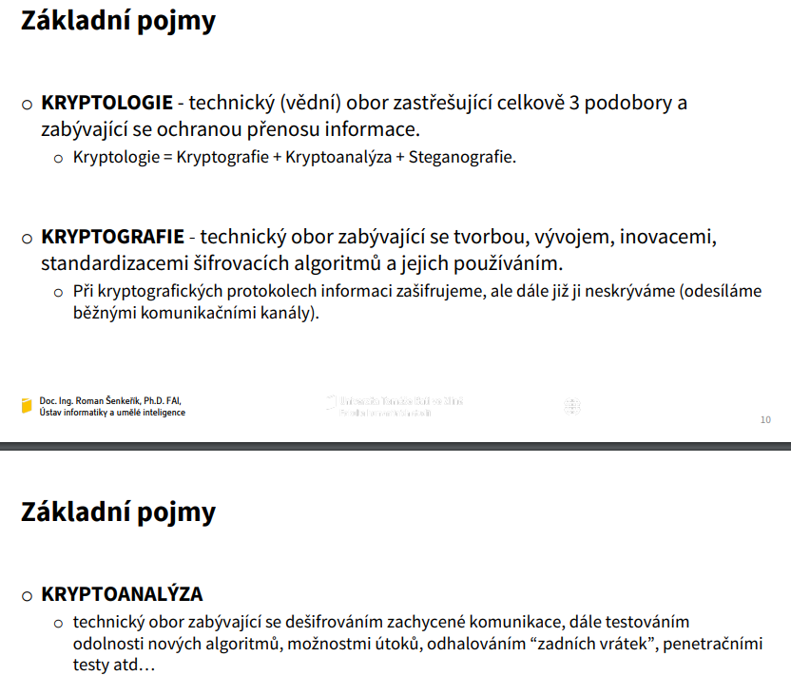

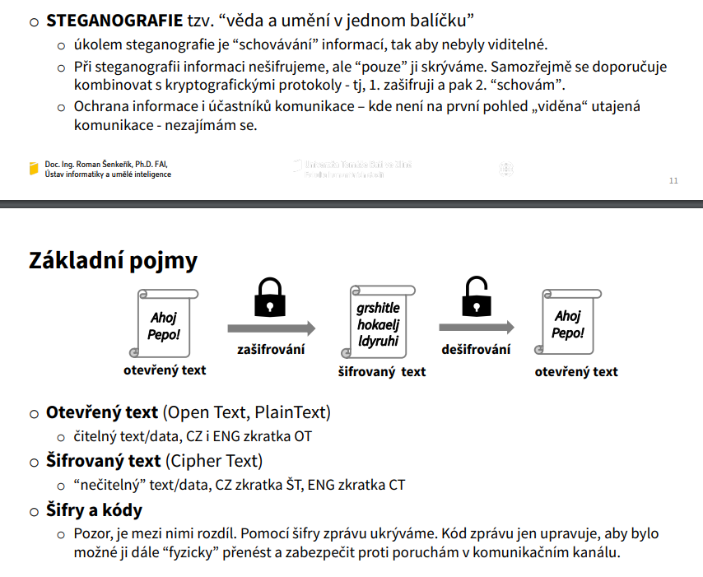

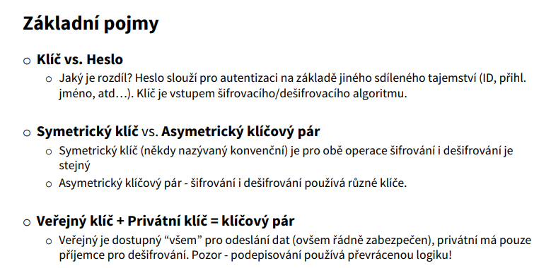**Asymetrický = HTTPS, bankovní systém**

**PÍSEMKA:** Pokud se to používá pro ŠIFROVÁNÍ, tak skutečně veřejný klíč je volně dostupný. Používá se pro ODESÍLÁNÍ dat příjemci, který má PRIVÁTNÍ KLÍČ!

Pokud se používá OVĚŘENÍ identity, tak je to PŘESNĚ naopak. Nemůže se ověření provádět veřejným klíčem… tz. Privátním klíčem se šifruje a veřejným klíčem si to pak všichni mohou ověřit. Asymetrická kryptografie je velmi náchylná na moderní počítače, počítá se, že kvantová PC je budou schopna prolomit „hned“….

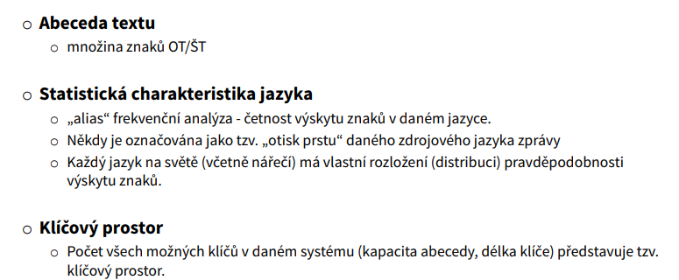

**STATISTICKÁ CHARAKTERISTIKA JAZYKA –** každý jazyk má svou vlastní frekvenční charakteristiku, myslí se tím „počet“ výskytů jednotlivých znaků. Například „a“ se vyskytuje v CZ třeba nejvíc. Proto když budeme nějaké znaky nahrazovat ( Substituce ), nelze provést prosté nahrazení, protože i v šifrovaném textu bude cokoliv co dám za „a“ se zase nejvíc vyskytovat…

**KLÍČKOVÝ PROSTOR – PÍSEMKA  
  
Variace s opakováním =** „n“ na „m“tou. To, co mocníte je kapacita abecedy a mocnítko je délka toho klíče.

*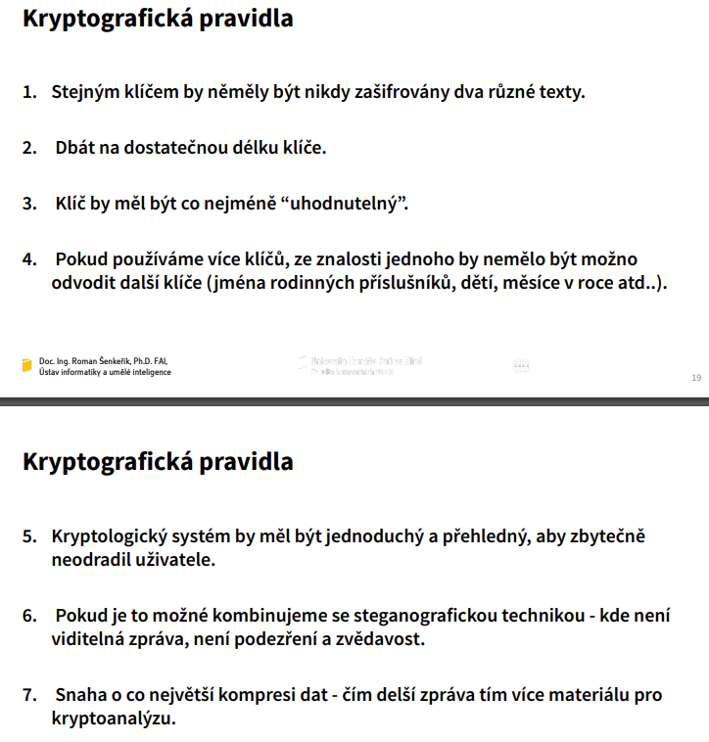Příklad - Binární abeceda = mám 2 znaky, a budu mít 3-znaký klíč, tak je to 2 na 3… 😊   
Písemka: Abeceda má 26 znaků a použijeme malá a velká písmena a délka klíče je 10 = 52 na 10 😊*

# MATEMATICKÝ „BACKGROUND“

Krypto je postaveno na modulární aritmetice. Vždy nám vrací výsledek (modulus -1). Tzn., pokud mám anglickou abecedu a mám modulo 26, tak výsledek bude od 0 do 25. Pracujeme v prostoru konečných těles, kruh se uzavře. Pokud máme modulo 6, tak můžeme pracovat 0,1,2,3,4,5.

MOD = vrací zbytek po dělení

KONGRUENCE ( 3té rovnítko ) – ( a kongruence b)  modulo n znamená, že rozdíl mezi čísly „a“ a „b“ je násobkem n.

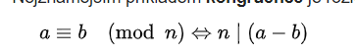

Jinými slovy: dvě čísla jsou ekvivalentní (modulo n), pokud mají stejný zbytek po dělení číslem. Celý zápis se čte „a je kongruentní s b modulo n“.

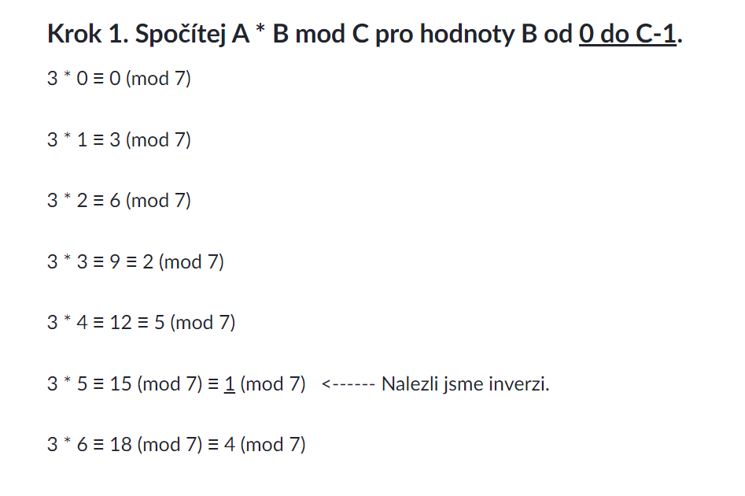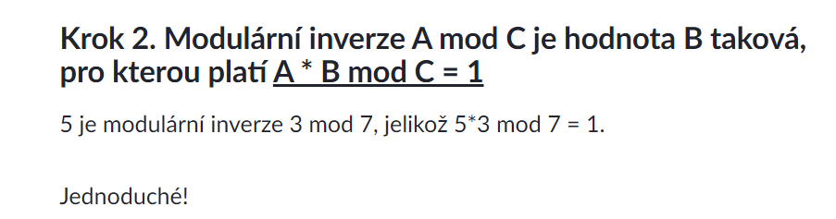**MODULÁRNÍ INVERZE – výpočet bude v písemce!!!**

Inverzní multiplikativní modulo? Protože já dokola hledám a hledám a hledám než narazím na ten prvek s tím ho vynásobím a je to…

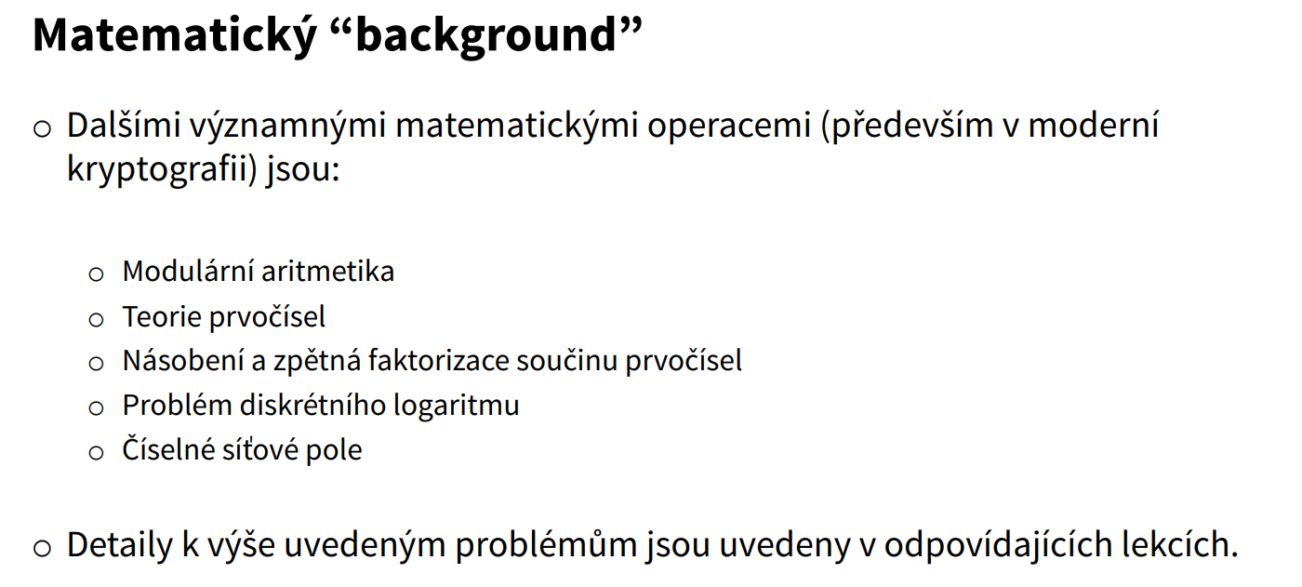

**KLÍČOVÝ PROSTOR**

Počet všech možných klíčů, který vzniká v daném systému a je dán především systémém šifry a kapacitou abecedy a délkou šifry.

**SUBSTITUCE = NAHRAZOVÁNÍ**, nejstarší způsob šifrování – pro ten platí permutace bez opakování. Když máme afinní šifru, tak bychom museli projít všechny možné permutace bez opakování. Proč permutace? Počet možných seřazení bez opakování. Tzn., vektor 1 až 3 má celkem 3! Proč bez opakování? Protože každý prvek se může opakovat jen jednou aby to bylo jednoznačně dešifrovatelné. Teoreticky tedy když mám abecedu A-Z tak v případě anglické abecedy je 26!.

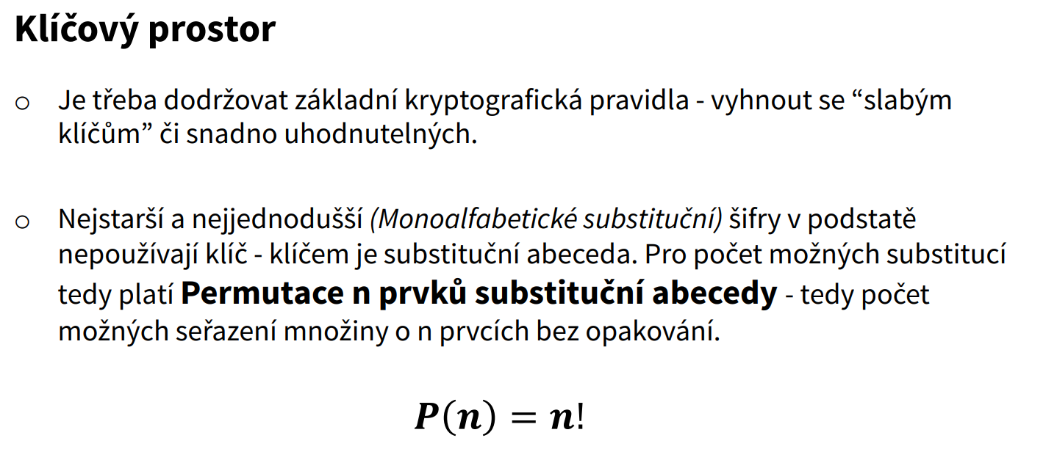

Otázka: Co je klíčem u substituční abecedy??

**OSTATNÍ ABECEDY**

Pokud máme klasický systém , platí pro něj variace s opakováním. BACHA ZÁLEŽÍ NA POŘADÍ, PROTO NE KOMBINACE! Mohu použít znak vícekrát, všichni si napíšou heslo“ Michal 007“ 😊 Záleží na pořadí, přeci 007Michal není stejné heslo jako „Michal 007“, byť máme stejné znaky…

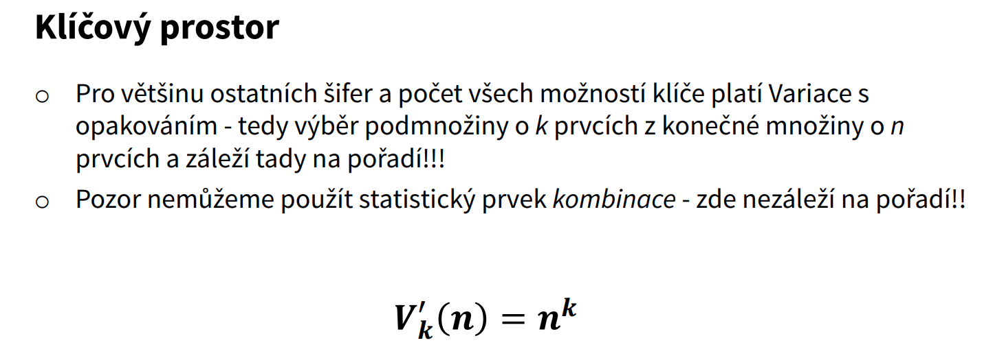

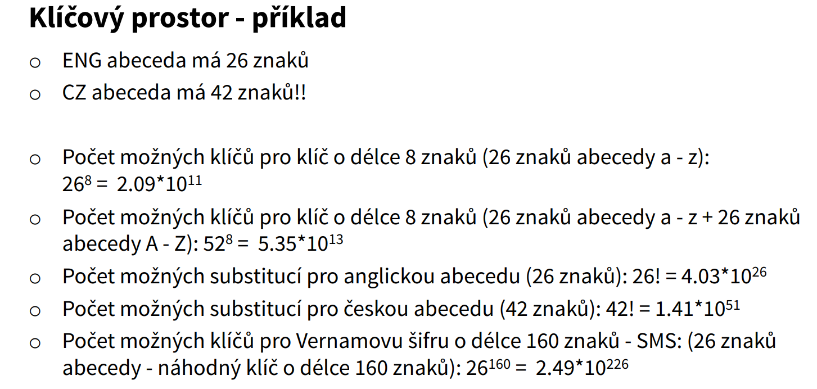

Symetricka / nesymetricka 1:00 00 nahravka

Symetrická kryptografie představuje nejstarší a nejjednodušší systém. Jeden klíč (symetrický, konvenční) je použit pro obě operace – tedy šifrování i dešifrování, které je většinou jen přímou inverzí šifrovacího algoritmu. Všechny historické klasické šifry jsou symetrické.

Symetrická kryptografie:

Výhody :

Jednoduchost šifrovacího a dešifrovacího algoritmu.

Rychlé algebraické/binární operace často opakované v iteracích.

Rychlost (stovky i více Mbit/s).

Nevýhody:

Nutnost sdílení/přenosu klíče předem nebo při inicializaci komunikace jiným zabezpečeným kanálem (sms, osobní domluva, jiné algoritmy a workflow).

Při komunikaci s více účastníky, nutnost velkého množství klíčů - dáno krypto pravidly.

Asymetrická kryptografie

Moderní alternativa k symetrickým systémům (použitelná v mnoha moderních aplikacích). o Využití asymetrického klíčového páru.

Výhody: Odpadá nutnost přenosu/sdílení klíče před inicializací komunikace.

Pro více uživatelů není potřeba tolik klíčů – v tomto případě stačí jeden klíčový pár.

Nevýhody

Velmi vysoké výpočetní nároky (komplikovaný matematický vztah mezi klíči a zejména pak šifrovací a dešifrovací funkce pracující s umocněním a mod funkcí pro velmi velké čísla.

Nízká rychlost a nepraktičnost pro datové přenosy (cca 100x pomalejší než symetrická).

Nutnost dobře zabezpečit a kontrolovat veřejný klíč - od toho máme certifikáty a digitální podpisy (jednoduchý útok - výměna veřejného klíče).

Hybridní kryptografie

Asymetrické šifrování má jednu velkou nevýhodu. Je velmi náročné na matematické operace, tedy i na výkon počítače. V praxi se proto používá kombinace symetrického a asymetrického šifrování.

Využijeme výhod obou: rychlost symetrického šifrování a „použitelnost" asymetrického šifrování.

Kombinace výhod z obou symetrických a asymetrických systémů o “Hlavní” data (velká velikost) jsou šifrovány rychlou symetrickou šifrou

Klíč k symetrické šifře (symetrický či konvenční klíč) je pak zašifrován asymetrickou šifrou

Obě části (zašifrovaná data a zašifrovaný symetrický klíč) jsou spojeny do jednoho balíku a odeslány o Naprosto běžný standard HTTPS, FTPS, SSH, SSL protokolů

Prvním nejrozšířenějším systémem byl PGP (Open PGP) - Pretty Good Privacy PGP

Pretty Good Privacy („velmi dobré soukromí“) o Jeden z nejznámějších a nejbezpečnějších šifrovacích algoritmů o Vznik 1991, autor Phil R. Zimmermann

Zajímavost: Po vzniku platil zákaz vyvážení programu mimo hranice USA z důvodu jeho kvalit a byl řazen do podobné kategorie jako například zbraně.

Úplně nejdříve je původní text (plaintext) zkomprimován. Pro kompresi je vyžita FREEWARE rutina PKZIP verze 2.x o Při každém zakódování jakéhokoli dokumentu je prvně náhodně vygenerován konvenční (symetrický) klíč. Tímto klíčem je zakódován zkomprimovaný vlastní dokument (symetrická šifru, proces je velmi rychlý). PGP využívá tři druhy symetrických algoritmů.

Všechny tři pracují s 64-bitovými bloky. Jedná se o CAST, Triple-DES a IDEA. Tyto byly vytvořeny mimo PGP a do PGP pouze přidány. CAST a IDEA používají 128-bitové klíče, Triple-DES používá 168-bitový klíč .

Dalším krokem je zakódování symetrického klíče klíčem veřejným. Zde se již jedná o pomalejší proces, ale jelikož je délka symetrického klíče relativně malá, jde to velmi rychle. o Obě tyto části jsou spojeny do jednoho souboru, a teprve potom se jedná o PGP zašifrovaná data.

Dekódování probíhá inverzně k již popsanému procesu zakódování.

o Prvně je balík rozdělen na zašifrovaný text a zašifrovaný konvenční klíč.

o Konvenční klíč je „odkódován“ privátním klíčem.

o Konvenční klíč je pak použit k dešifrování textu.

o Text/data je nakonec dekomprimován a konečně čitelný.

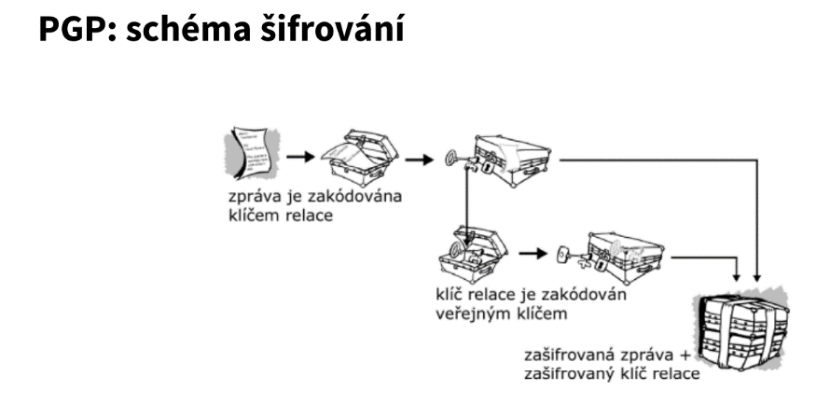

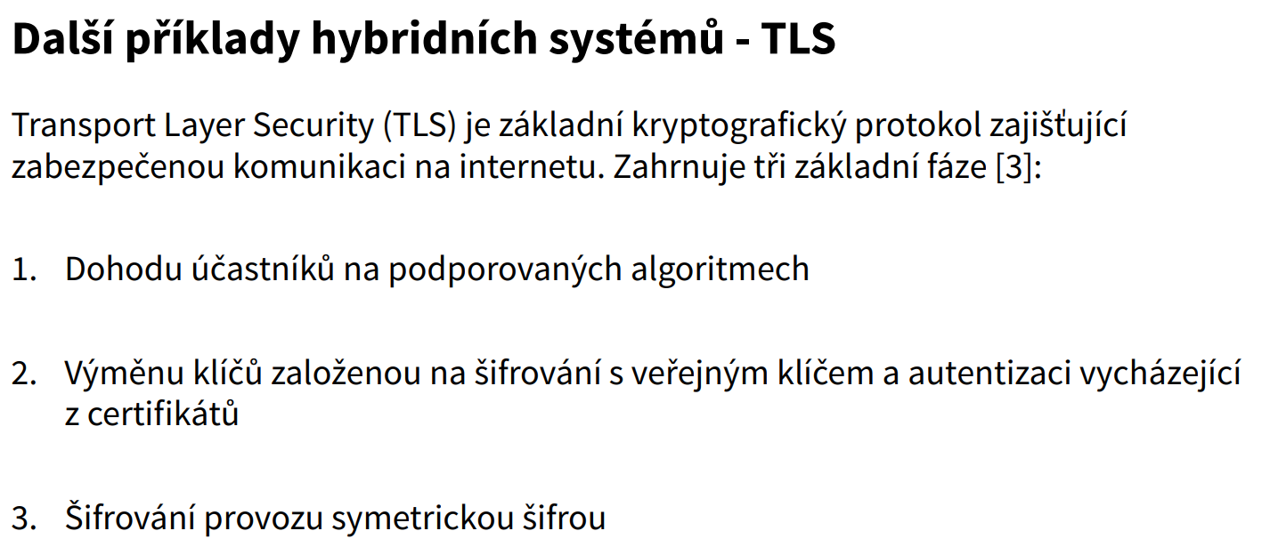

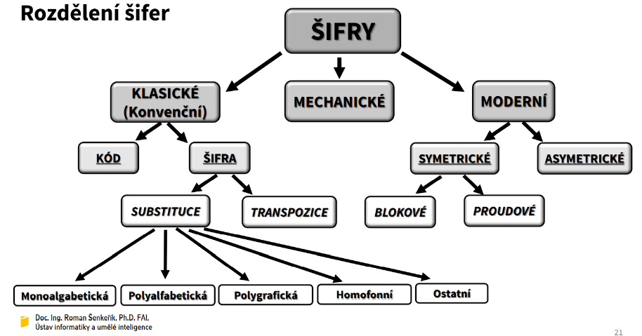

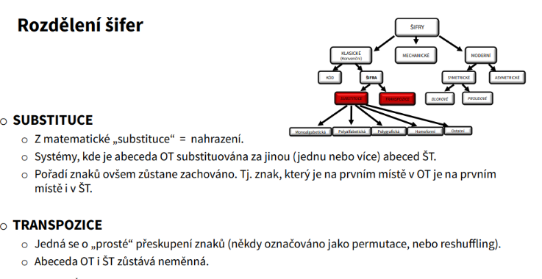

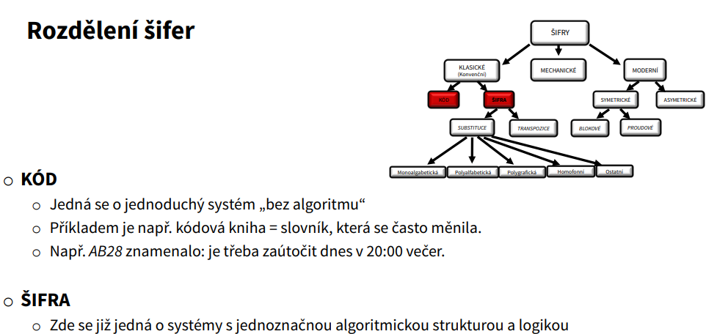

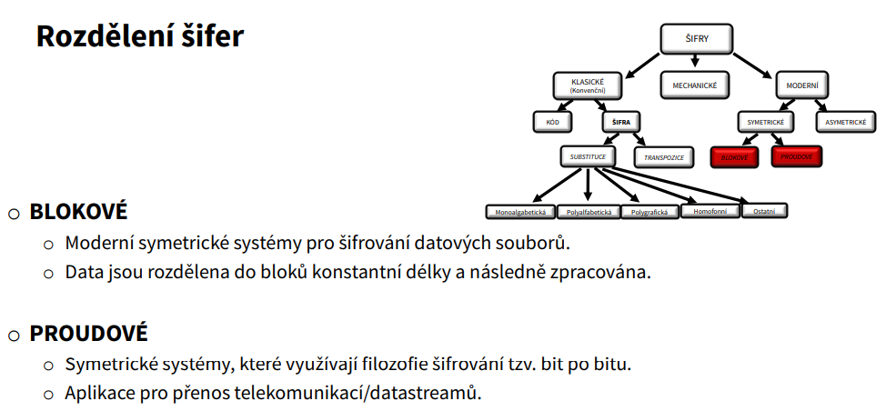

**\*\*\*PÍSEMKA!!**

Vysvětlete princip asymetrického klíčového páru?

Dělení šifer

Početní příklad na klíčový prosto ( l = xxx na xxx )

Vyjmenujte pravidla kryptologie…

Server počítá rychlostí 10 na 19tou klíčů za vteřinu. Uživatel zadal****. Klíčový prostor je 10 na 11. Jak dlouho trvá serveru prolomit šifru…? PÍSEMKA….

Výpočet inverzního multiplikativního modula

Vědět příklad TRANSPOZIČNÍ ŠIFRY….

UMĚT POPSAT JEDNOTLIVÉ ŠIFRY!!!

Co je to nomenklátor

Jaký je rozdíl mezi substitucí a transpozicí, jaké jsou náležitostí. Jak rozbiji klasickou monoalfabetickou šifru, jak ji rozbiji?

**U zkousky nebudeme šifrovat… Nebudeme se „učit“ principy na zpaměť…. Musíme si to zažít…**

Co zjistím frekvenční analýzou?

# 2. PŘEDNÁŠKA – MODULÁRNÍ ARITMETIKA (KR 02)

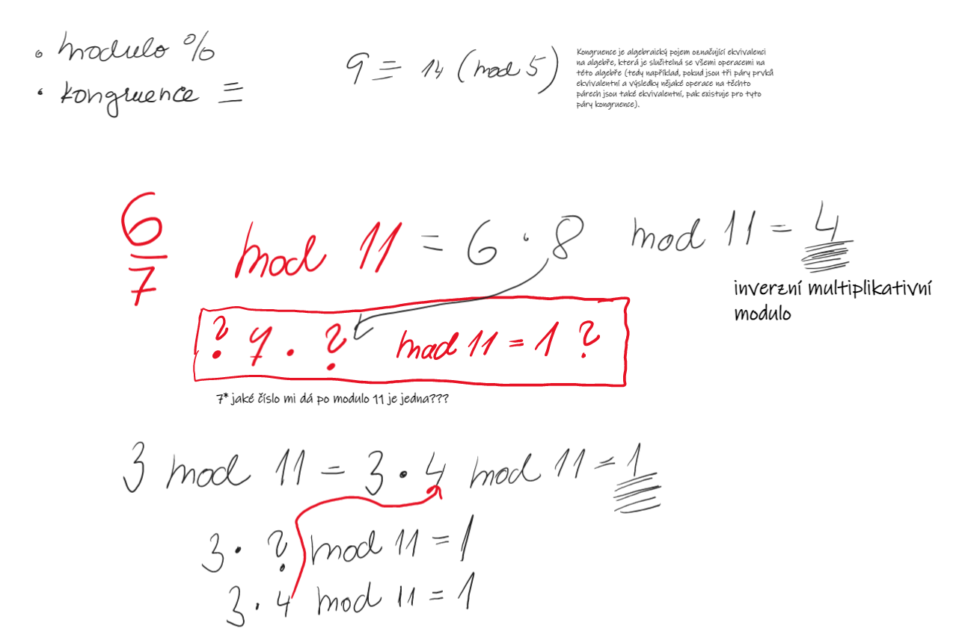

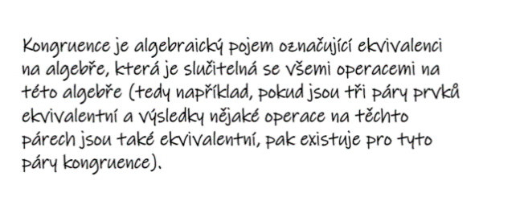

# Obsah obrázku stůl Popis byl vytvořen automatickyMONOALFABETICKÉ ŠIFRY

Je to jedna z jistých určitých PERMUTACÍCH. Jedná se o šifry typu „ Pevný posun“ mezi to patří cesarova šifra**. NENÍ TO TRANSPOZIČNÍ ŠIFRA! ALE SUBSTITUČNÍ ŠIFRA!!!**

ROT(d) – to je označení pevný posun 😊

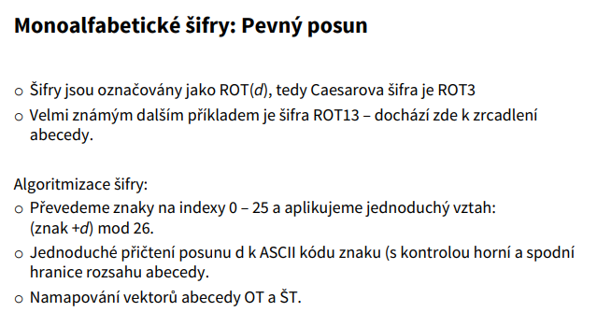

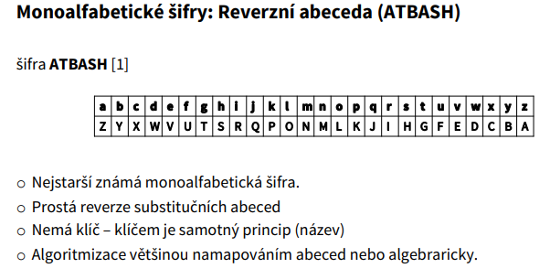

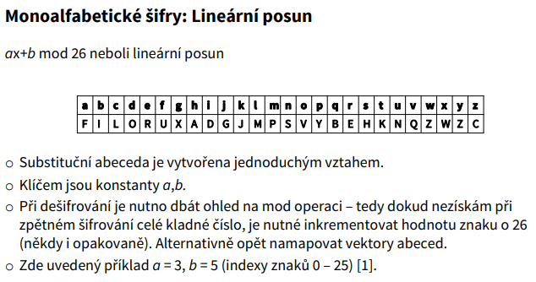

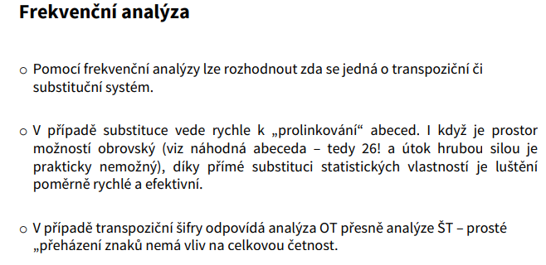

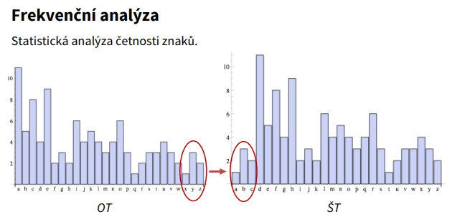

Pomocí frekv. Analýzy lze určit zda jde o trans. Nebo substituční. Proč? Protože transpoziční šifra bere tu samou abecedu a jen přehází její „následovnictví“, kdežto substituční NAHRAZUJE.

Když já bych provedl to, že přeházím znaky, má to vliv na jejich četnost? NE! NEMÁ!! Ne, histogram nezajímá pozice, ale četnost výskytu znaků…

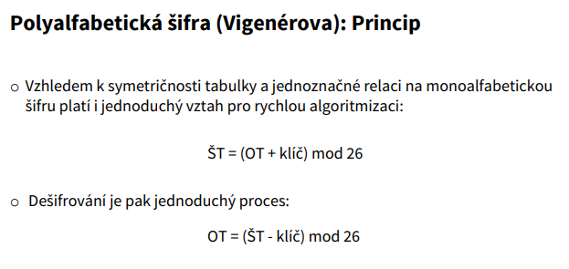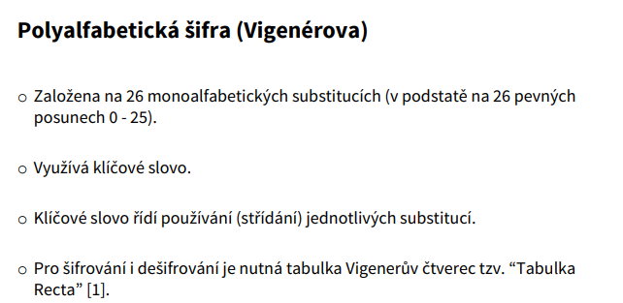

Nahrazujeme jednu abecedu za vícero abeced. Klíč , který řídí střídání = to je slabina té šifry.

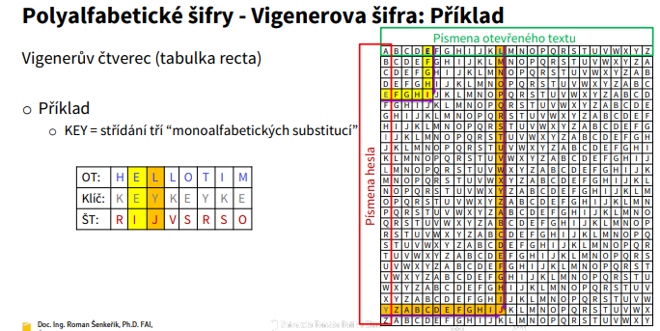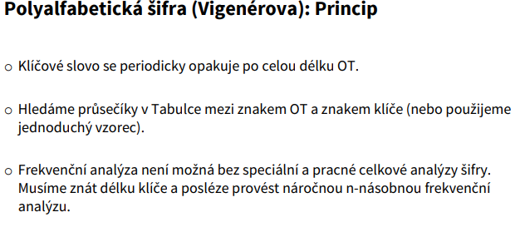

Klíč říká, která z těch abeced se vlastně používá. 😊

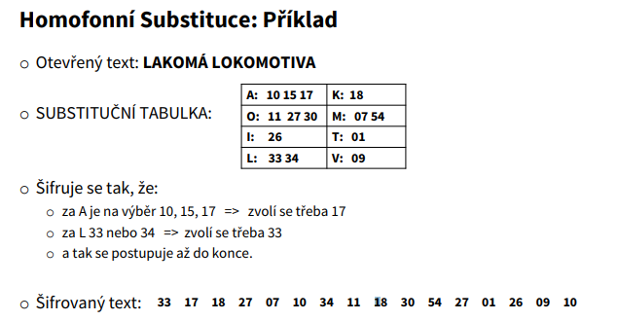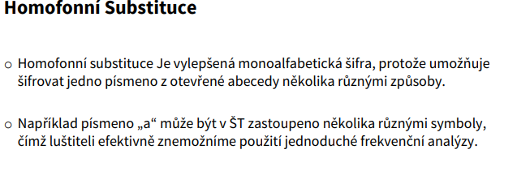

NEJBEZPEČNĚJŠÍ JE, KDYŽ NEEXISTUJE ŽÁDNÉ pojítko mezi klíčem, širou a otevřeným textem…

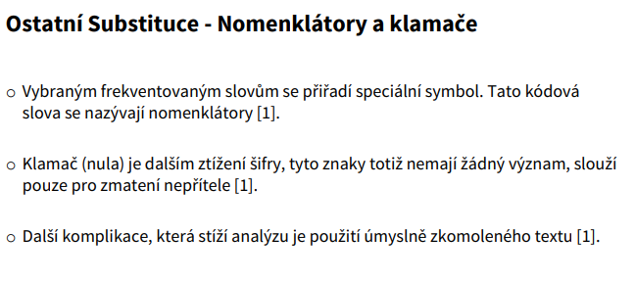

BIFID – polygrafická substituce

Klasická šifra tzn.,většinou nejsou až moc bezpečné, jsou založené na tom, že algoritmus je neznámí. Bifid pracuje taky s tabulkou, ale jinak než playfair. Funguje to po nticích. V základu ale po pěticích. Na začátku je nějaký klíč.

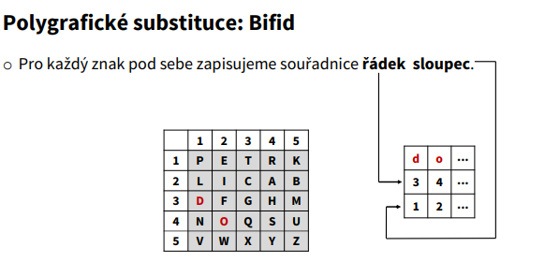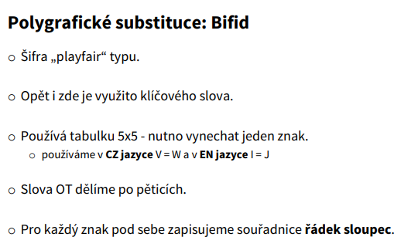

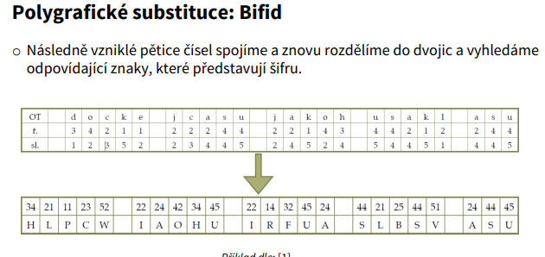

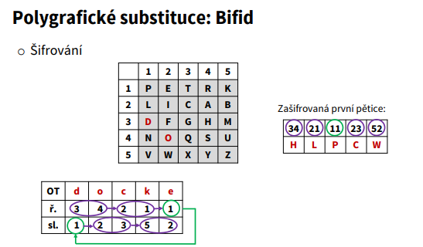

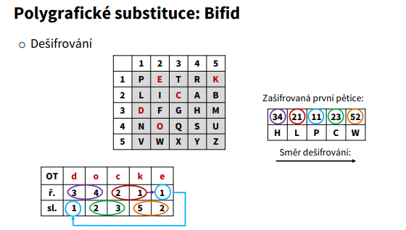

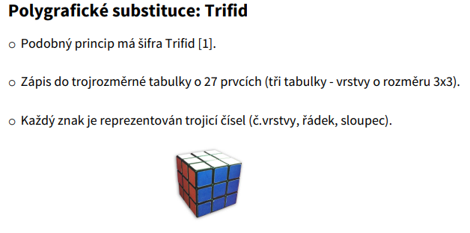

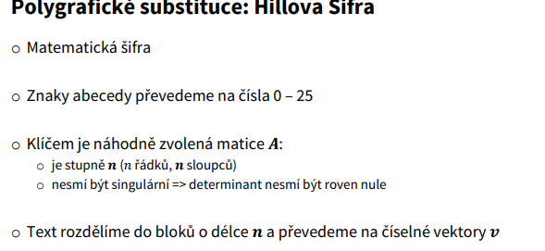 Postup

o Nejprve provedeme výpočet !⋅# (násobení matice vektorem)

o Následně provedeme (!⋅#) mod 26 (aplikace modulární aritmetiky)

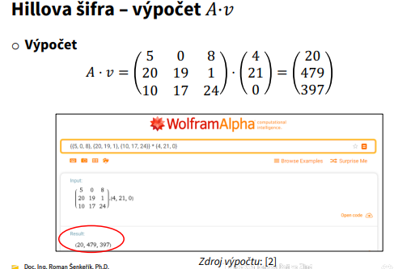

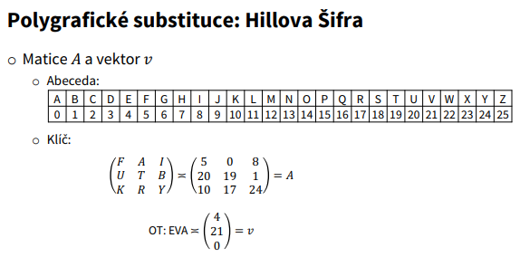

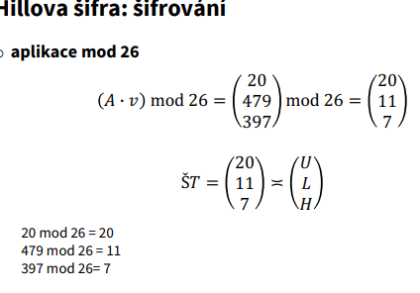

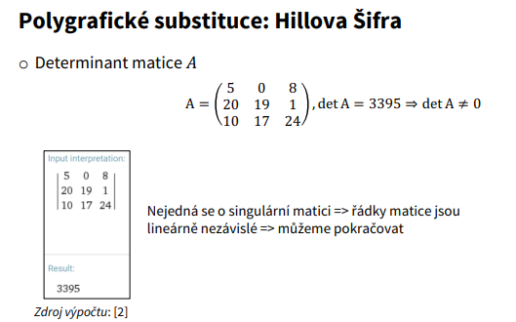

**DEŠIFROVÁNÍ**

Nejprve provedeme výpočet !^(−1)⋅š# (násobení inverzní matice vektorem)

o Následně provedeme (!⋅š#) mod 26 (aplikace modulární aritmetiky)

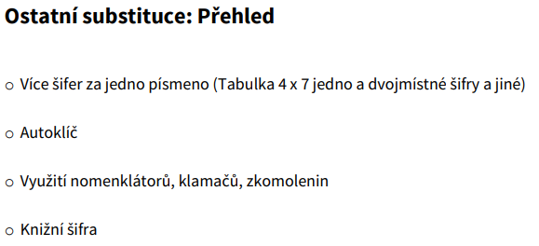

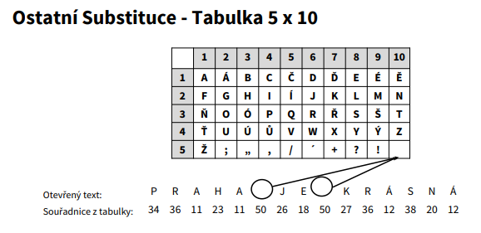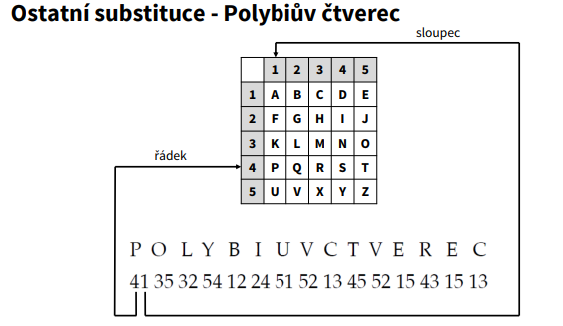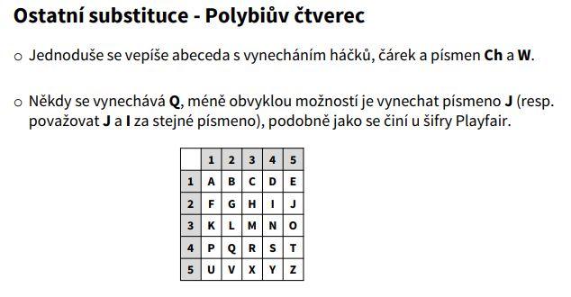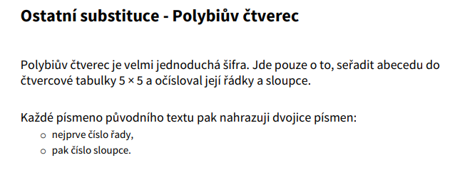

POLIBIUV ČTVEREC MŮŽE BÝT TŘEBA I 4X7

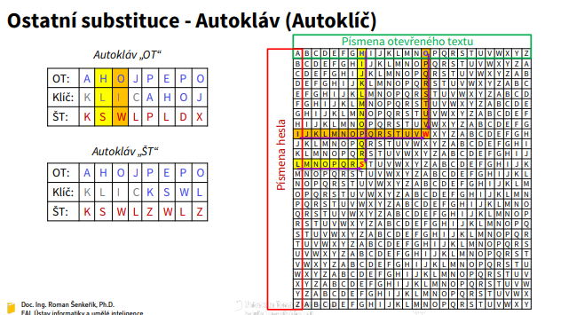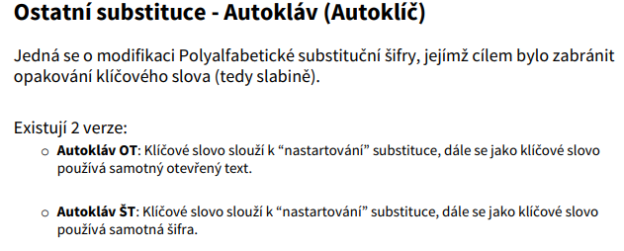

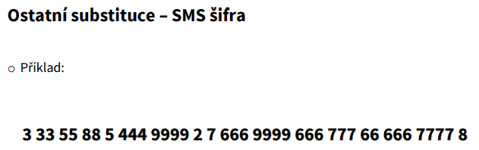

Jaký je rozdíl mezi substitucí a transpozicí, jaké jsou náležitostí. Jak rozbiji klasickou monoalfabetickou šifru, jak ji rozbiji?

# TRANSPOZICE

Je permutace transpozice? Ano to je! Permutace nemá v sobě zakořeněné, jak to přehazovat. Transpozice je podmnožina permutace kdy víme, jak je to přeházené. Náhodná transpozice je nejbezpečnější, ale nemá svou inzerzní cestu….

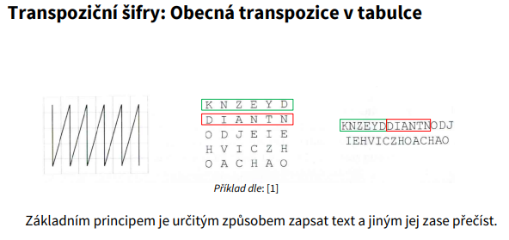

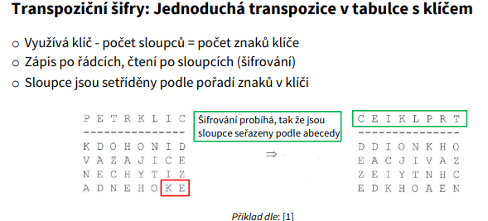

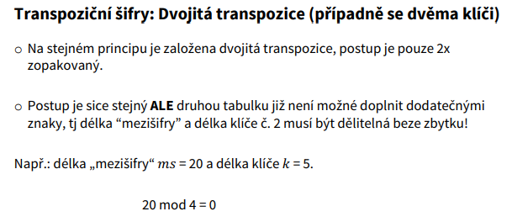

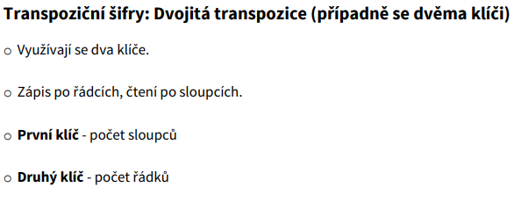

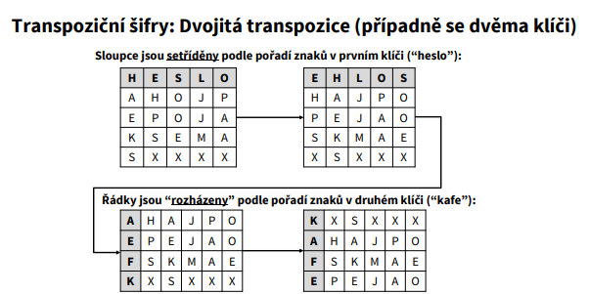

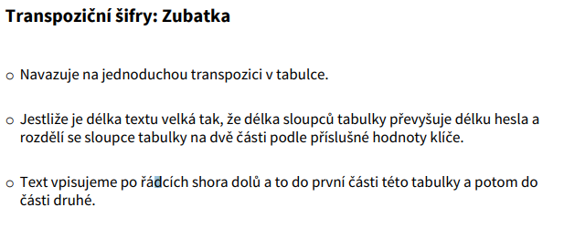

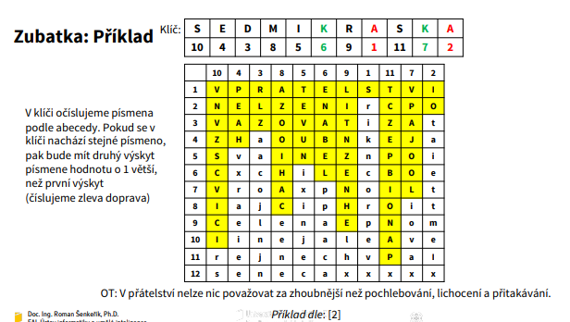

TRANSPOZICE STEJNÝM KLÍČEM NÁM TO DEŠIFRUJE! Co je velmi dobrý klíč vrámci transpozice?

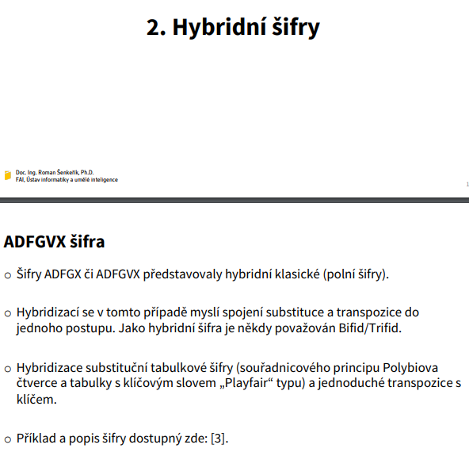

¨

KONEC ZACEK PRVNÍ PREDNASKA… (05 Transpozizce )

# MODERNÍ KRYPTOLOGIE

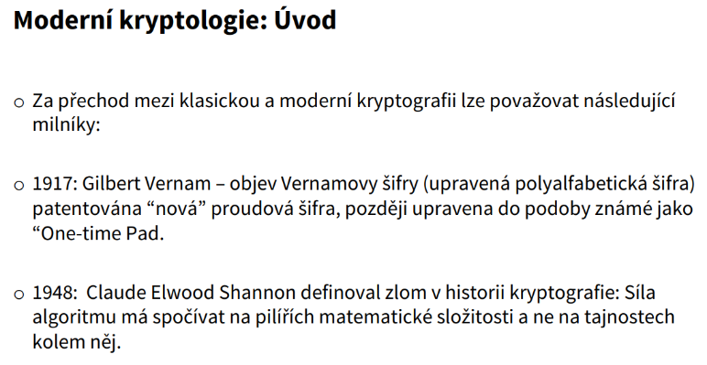

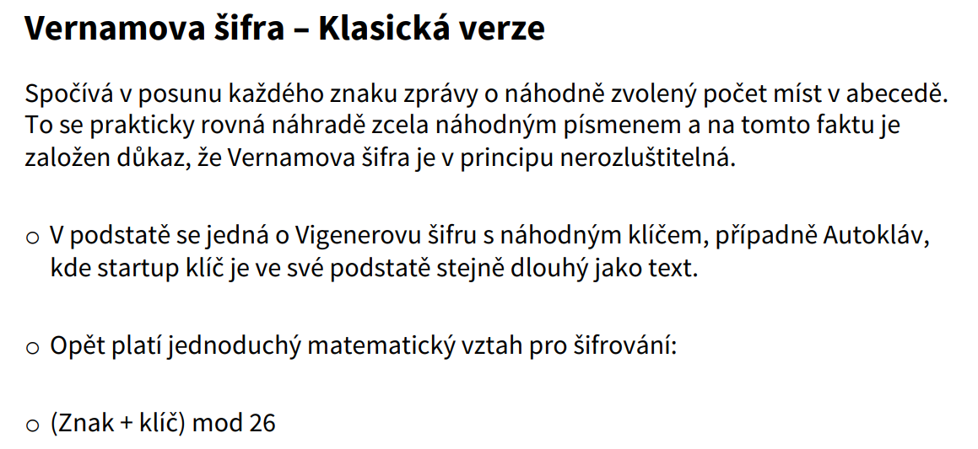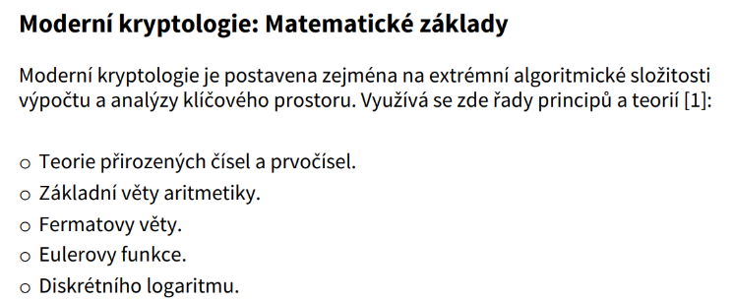

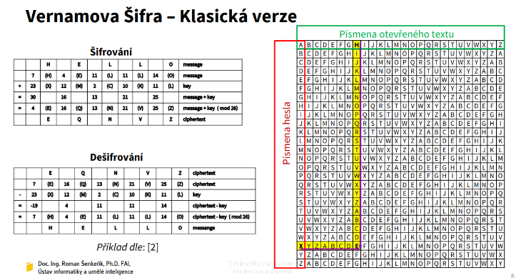

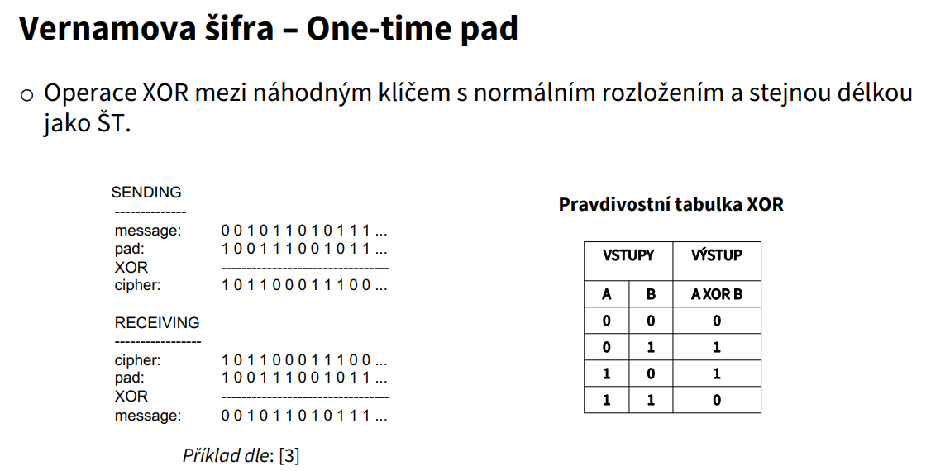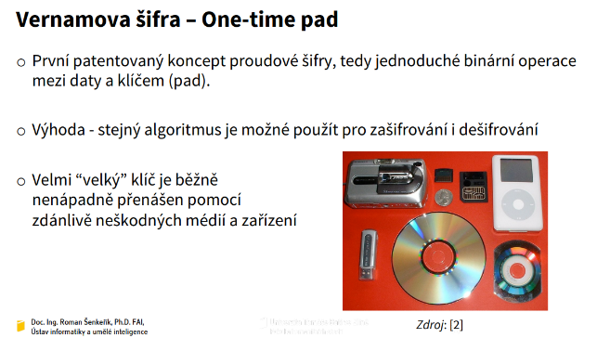

VERNAM – objevil, vynalezl vernamovu sifru, která je za dodržení pravidel opravdu neprolomitelná. Jedná se o polyalfabetickou šifru. Prakticky „vigenerova“ sifra s nahodnym klicem stejne delky jako je text. **Jde o simetrickou proudovou sifru. ( zkouška )**

**Sílu šifry by neměl skrývat samotný algoritmus, ALE**  mělo by to být založeno čistě na matematice. Tzn., všichni mohou znát algoritmu, ale i když ho vidí, je tam nějaký „tajný“ klíč, který nikdo neví…

Moderní kryptografie je postavená na extrémním algoritmizaci.

Asymetrická je založená na složitosti výpočtu zpětné operace. Hledám nějakou kombinaci čísel, které jsme potřebovali k vynásobení či prostě k výpočtu.

Symetrická – je to založeno většinou čistě na délce klíče a velikosti klíčového prostoru. Klíčový prostor **budeme počítat v TESTU! ( PERMUTACE, KOMBINACE, VARIACE ). Nejjednodušší je permutace, nějaký faktoriál.**

**TEST – VĚDĚT VIGENEROVU, AFINNI, VERNAMOVU , AUTOKLIC**

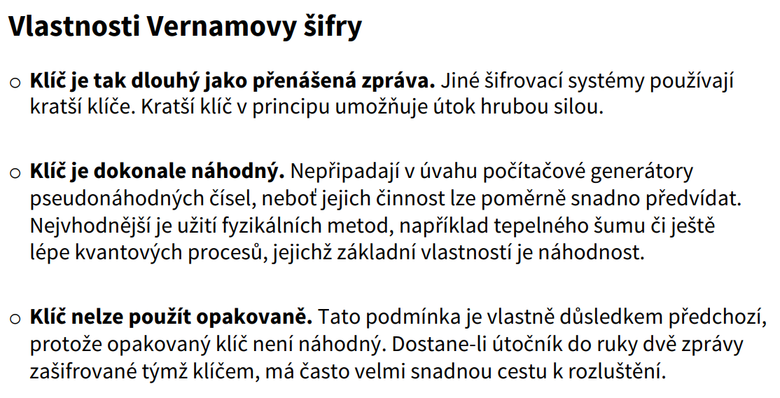**Vernamova šifra, jediná dokázaná šifra , která říká že je neprolomitelná.**

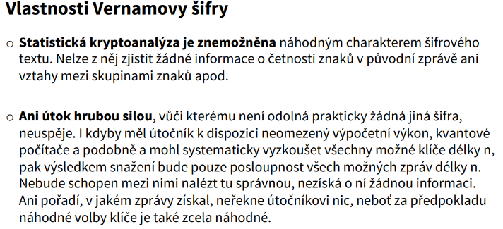

** KDYŽ bych chtěl zašifrovat celé CD, klíč bude další celé CD… :D

**XOR: A xor B to znamená : Xor je modulo 2mi. 0 +0 mod 2 = 0, 0 + 1 mod 2 = 1, 1+0 mod 2 = 1, 1+1 mod 2 = 0**

**Zkouška: proč je vernamova šifra neprolomitelná? Klíč je totiž tak dlouhý, jako přenášená zpráva a klíč je náhodný.**

**\*\* zkouška : jak je to s útokem hrubou silou na vernamovu šifru? Mohu ji použít, mohu dokonce dostat všechny**  možné kombinace kíče. Problém je, že zároveň dostanu všechny možné kombinace otevřeného textu. S jedním klíčem mi vyleze „Ahoj pepo“ s dalším mi může vylést „Pes šel na pivo“… nevíme, který ten text je správný … Správna odpověd do testu: Lze aplikovat brut force utok, ale nepomůže mi to! Proč mi to nepomůže, protože všechny klíče mají stejnou pravděpodobnost a já nikdy nevím, co mi z toho vyleze….

**U PROUDOVÉ ŠIFER je** důležité si zapamatovat, že je tam nějaký autoklav, autoklíč, nějaký inicializační vektor na základě toho se generuje proud klíče. Pořád je to nějaká vazba… klíč je dokonale náhodný. Co je dokonale náhodné? :D Ne… :D náhodnost neexistuje… :D

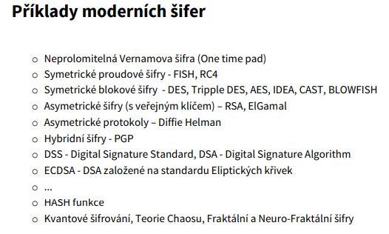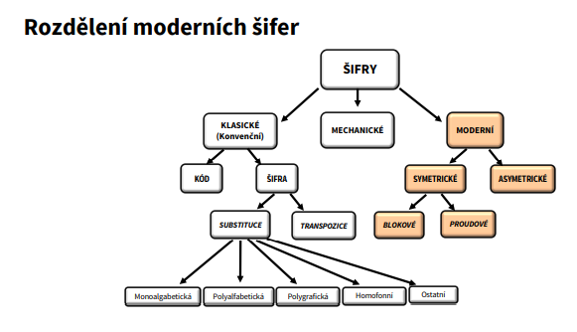

** z paměti bychom měli znát zástupce blokových

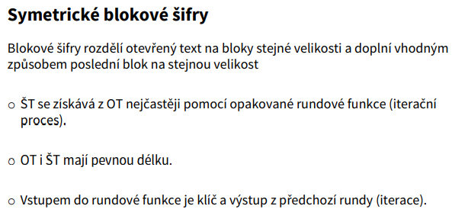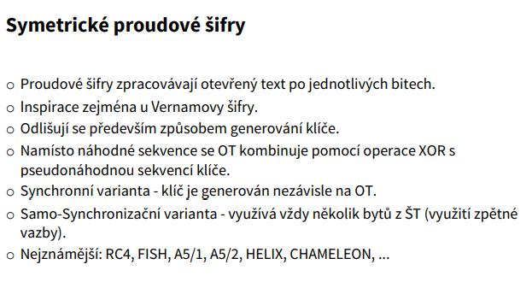

Šifrování vs Kódování… Encode JE ŠPATNĚ! Je v tom velký rozdíl. Kódování při převádí jednu čitenou formu do jiné stále čitelné formy!

KDE SE POUŽÍVAJÍ PROUDOVÉ ŠIFRY? Všude tam, kde nevím kolik bude přenášených dat! Stream, volání.

**adfgv SIFRA je kombinace transpozice i substituce

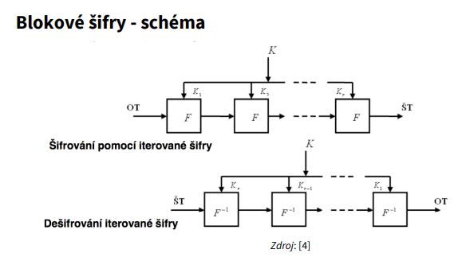** v podstatně autokláv je zákadní bloková i proudová šifra…**

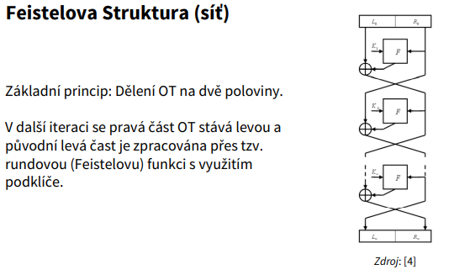

**FEISTLOVA STRUKTURA**

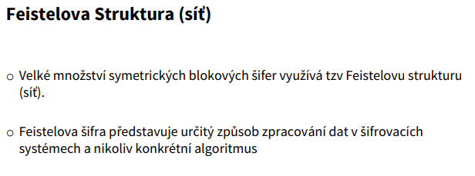

Většina moderních šifer je kombinace operací. Většinou je to v základu transpozice, substituce. Říkáme tomu Sbox, Tbox. Něco do něj spadne a něco z něj vypadne. Buď se to za něco zasubstituuje a nebo se to nějak „přemíchá“. Akorát jsou na základě klíče či nějaké strukturky atp.,

FS – rozdělím text na půlky, levá a pravá strana. S levou nebo pravou něco udělám, dostanu výstup a pak je jen prohodím a zase to dělám jen s tou prohozenou. Jsou tam zkrátka pravidla dle kterých se postupuje. Je to kombinace substitucí, transpozicí atp.,

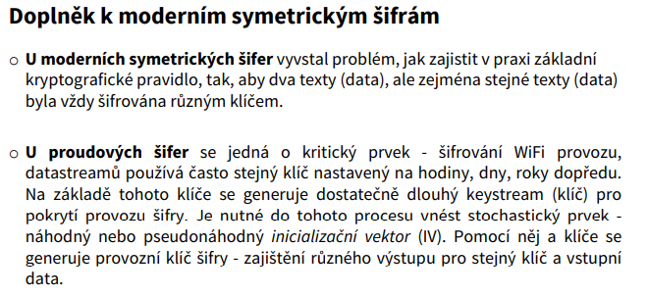

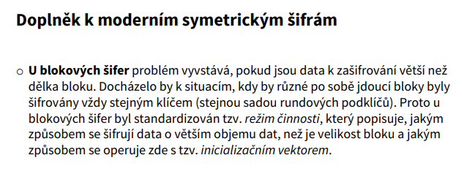

**ROZDÍL MEZI SYMETRICKOU A ASYMETRICKOU ŠIFROU ** TEST**

Symetrická je velmi rychlá, asymetrická je velmi pomalá. Symetrická, problém s přenášením klíče – vernamova šifra… Asymetrická – záleží na matematice, bohužel velmi jednoduše prolomitelná.

Často se to tedy kombinuje. Asymetrickou se dohodneme na klíči, přeneseme klíč a potom všechno přenášeíme symetricky. Každá aplikace je kombinace hybridní…

# Obsah obrázku text Popis byl vytvořen automatickySYMETRICKÉ MODERNÍ BLOKOVÉ ŠIFRY - DES

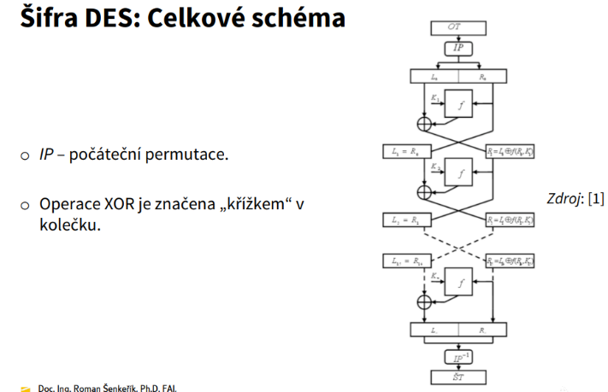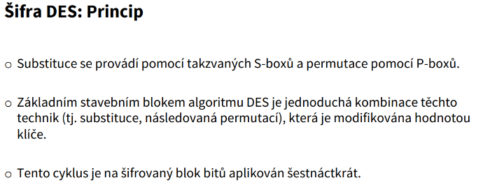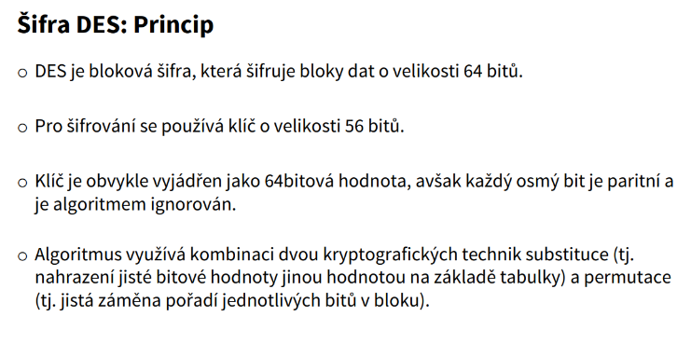Byla prakticky „na zakázku“ upravena.

** TEST – JAK FUNGUJE BLOKOVÁ ŠIFRA?? Co to je rundový klíč

Je to iterační tzn., vezmeme nějaké data do toho dáme ten rundový klíč a zase to znova zašifrujeme a znova a znova.

Substituční , permutační box. Substituce se provádí v Sboxu, Permutace = transpozice, když mám 8 bitový vektor, mám 8 možností, kam ho umístit do prázdného boxíku - pozice. Jak ho umístm, zbyde mi 7 bitů, 6 bitů… proto je to faktoriál 8!... A ty hle dvě komponenty zaručují vlastně tu bezpečnost té šifry DES a AES ato., základním kamenem je tedy kombinace těchto dvou technik permutace a transpozice + je to ještě modifikované tím, že tam přidáme hodnotu toho rundového klíče a to opakujeme 16 x… A aby to bylo složitější, des obsahuje feistalovu strukutur…

Feistaova struktura – data rozseknete na dvě poloviny. Jedne se hezky věnujete a přičtete k ni výsledek zašifrované pravé půlky. Tzn., pravá polovina se vstává vstupem do té šifrovací rundy, do té funkce k tomu se přidá rundový klíč číslo jedna a výsledek té rundové funkce se XORNE s levou částí…. Levá část teda nevstupuje do šifrovacího algoritmu tedy… Proto DES šifruje v 16ti iterací…

IP = inicial permutation, nultá permutace…. Máme ten text, on se na začátku „promíchá“ nějakým algoritmem, přeskládá a pak už to běží dál….

F BOX – tedy ta samotná funkce, ten box, který provádí tu permutaci, substituci – runda: DES zpracovává 64 bitů dat, tudíž to rozdělíme na 32 a 32 , pravá půlka je vstupem do té substituční krabičky: jsou tam 4 operace je tam Expansion , dále se xornuje rundový klíč ( 56 bitů ) … pak to jde do substitučního boxu…. Pak permutační box… AES bude podobná, jen ta logika bude lehce jiná….

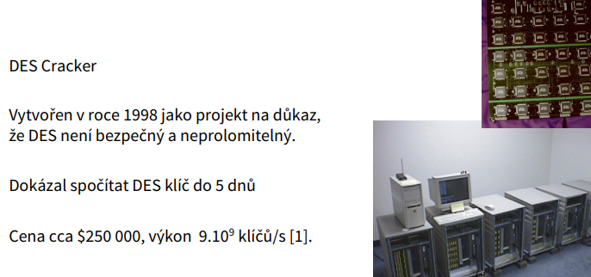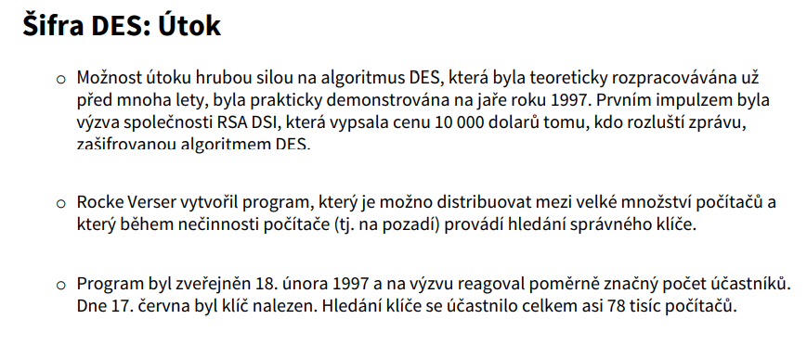

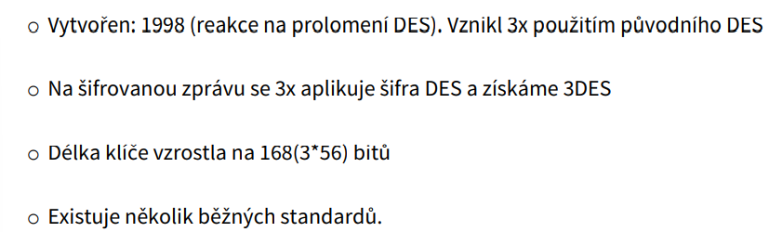

* TRIPPLE DES už je nedosažitelný i pro dnešní techiku…
* Sifra jde napadnout „speciálním“ útokem….

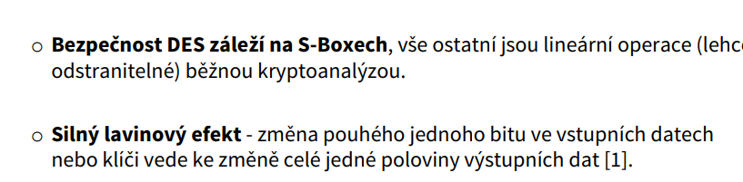

# Obsah obrázku text Popis byl vytvořen automatickyAES

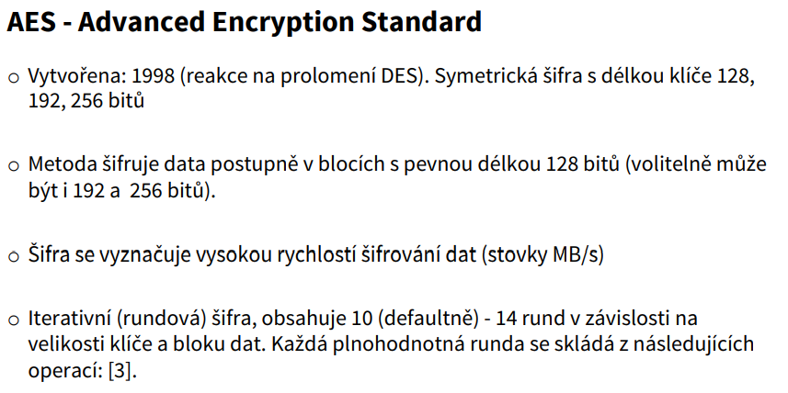

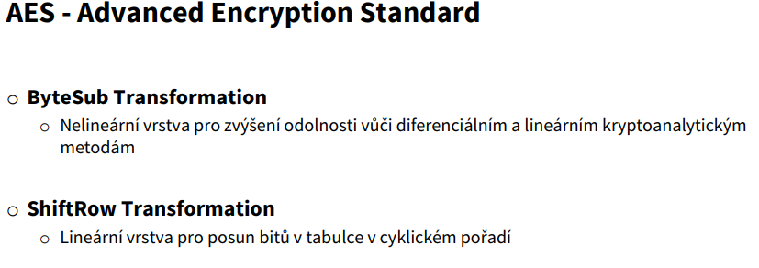ByteSub = transformace… neboli sbox, proběhne substituce, která je odolná vůdči nějakým kryptoanalýzám atp., pak proběhne permutace – shiftRow Transformation

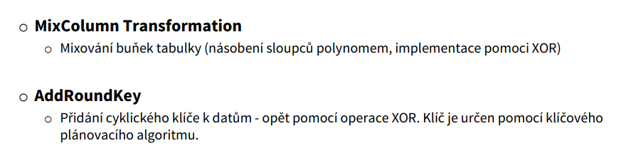

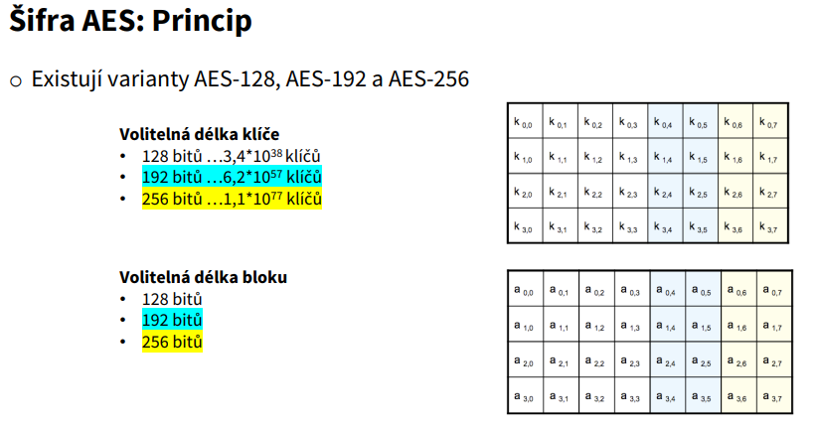

Pracuje se s 8bitovými datovými bloky ( bajt ) takže v případě že máme 128 bitů. Tak máme 16 osmibitových slov, tedy 16 bajtů. Pokud to rošíříme – přidáváme soupce do datové struktury…

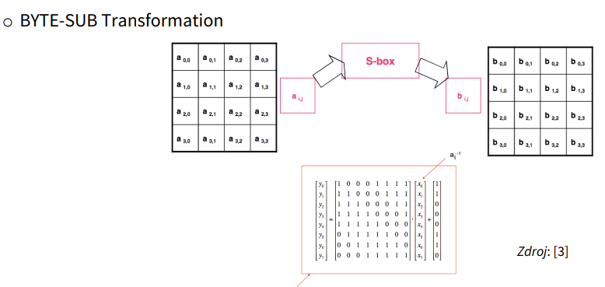

Násobení vektoru maticí….( hillova šifra … podobné )

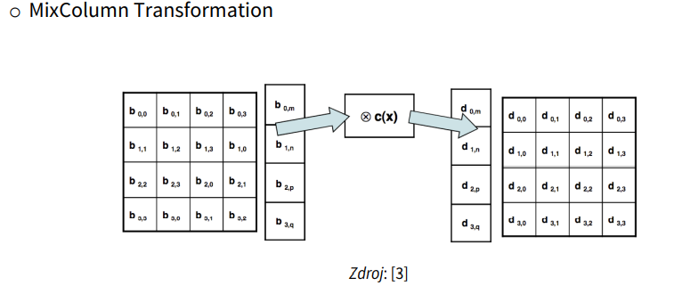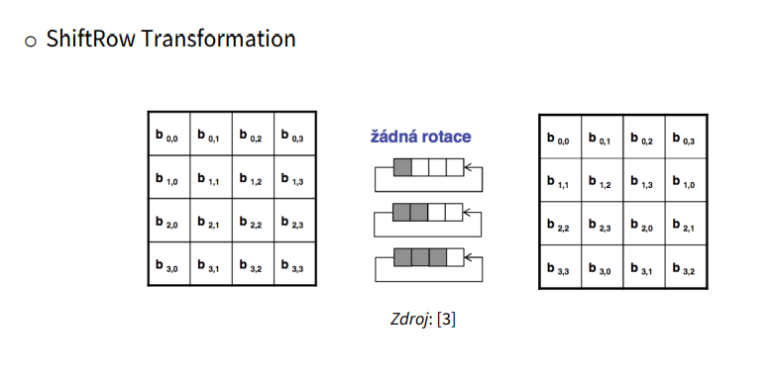

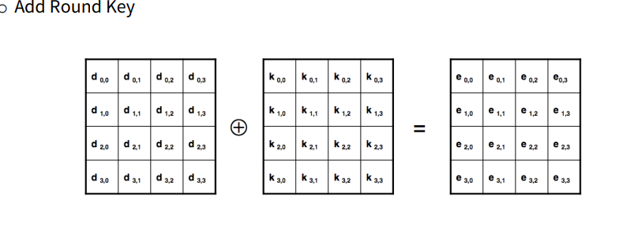

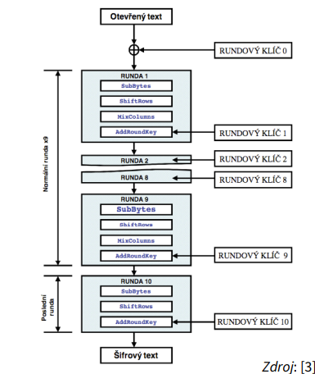

Šifra des měla počáteční iteraci. Tady vezmu datový blox a xornu to s rundovým klíčem…

DEŠIFROVÁNÍ – začnu od té neúplné rundy….

U poslendní operace je vynechaná inverse shiftrows…

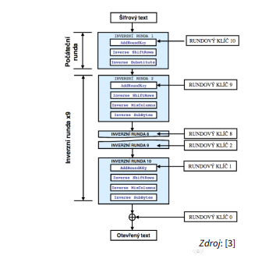

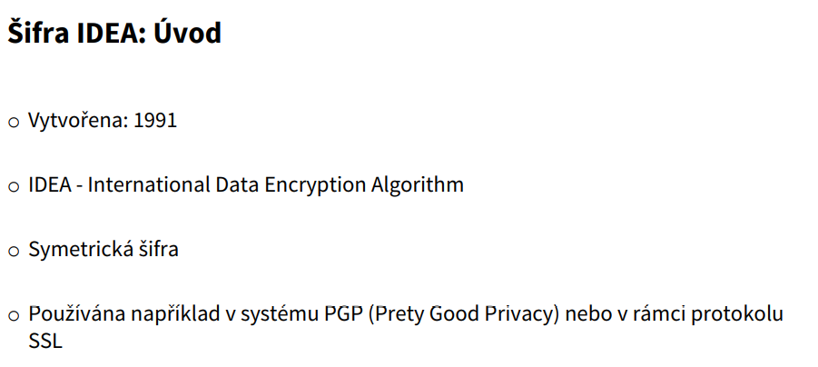

* Opensource

DES A AES – používají 4 operace z nichž jsou 3 naprosto stejné… stejná velikost bloků, klíče atp.,

U IDEA – má neuplnou poslední rundu, proces šifrování a dešifrování je podobný, jsou to parkticky inverzní operace, ale není to ČISTÁ inverze. Idea odvozuje bezpečnost ze střídání operací…

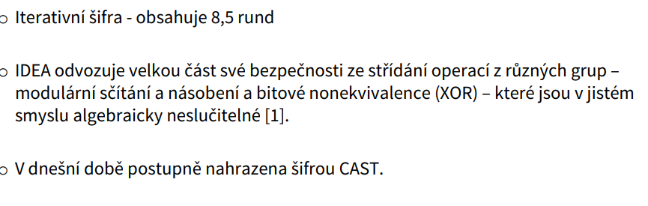

Matematické grupy: tzn., matematické skupiny – něco + něco XOR něco…. Je tam násobení, binární dělení…. Modulo… a ty funkce jsou v tzv., ALGEBRAICKY NESLUČITELNÉ… to znamená, že vytvoříme takový matematický maglajs, že se v tom nikdo nevyzná… a to je IDEA…. Vdnešní době je IDEA nahrazována cast sifrou.

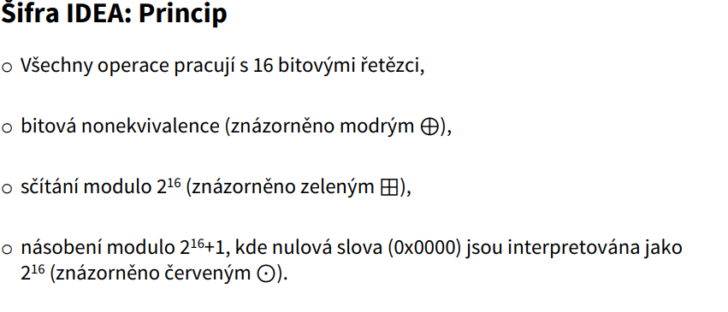

Nejsme schopni to ani algebraicky napsat…. Jak jsme se dostali k výstupu…

** TRIPPLEDES…

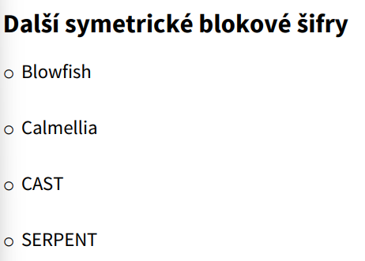

# REŽIMI ČINNOSTI BLOKOVÝCH ŠIFER

Blokové šifry musí používat režimi činnosti… protože kdyby ne, budou porušovat kryptografická pravidla… Například NEVER EVER šifrovat dva růžné texty stejným klíčem….

Problém je v tom, že datový blok je 128 bitů, 256 bitů… A ted máme šifrovat PDFko, které má 1.5 mega…

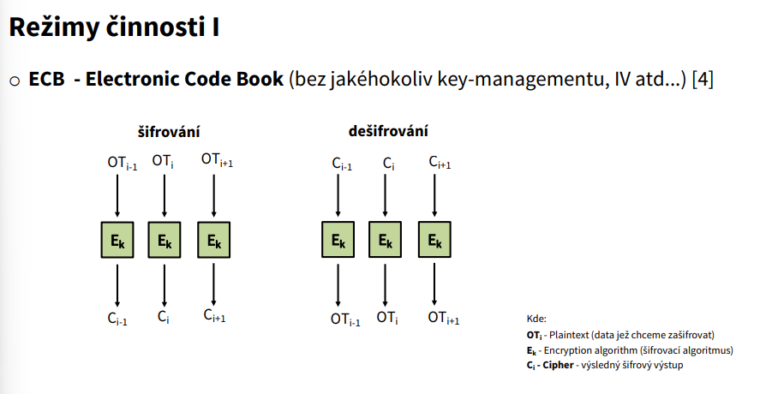

V momentě, kdy spustíme blokovou šifru, porušujeme krypto pravidla.

ECB – alias BEZ NIČEHO!! …. PROSTĚ TO NEOŠETŘÍM… Aniž by se tam cokoliv změnilo… Timto umožňujeme kryptoanalýzu…

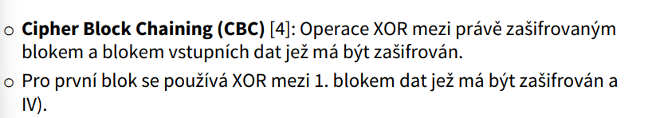

CBC – Já chci tu čistě diskrétní rodzíl chci nějak „ promíchat“. Tu známou informaci na vstupu obohatím něčím jiným.

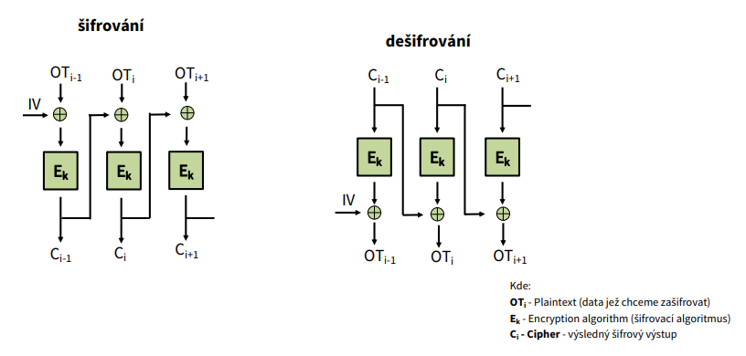Proč potřebujeme inicializační vektor… (IV) ? protože přece musím to nějak nastartovat a když se na to podívám , musím přece mít „něco“ s čím začnu, jelikož následujícně tam přece lezou ty výsledky předchozích šifrovacích výstupů…. IV je nějaká stochastická informace. Tady máme odděenou datovou část a stochastickou, ten šifrovací algoritmus si šáhne jen na tu stochastickou číst. Ne na tu část s daty…

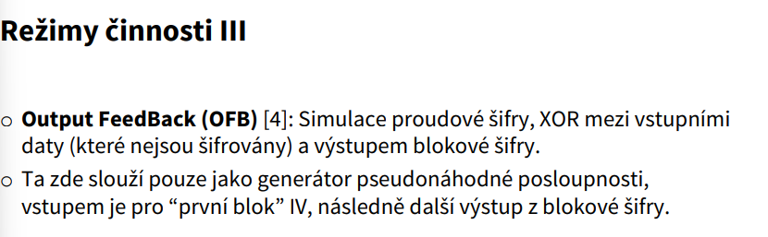

Ty data nejsou vůbec šifrovány… Vy tu šifru DES neo AES použijeme jako „generátor“…

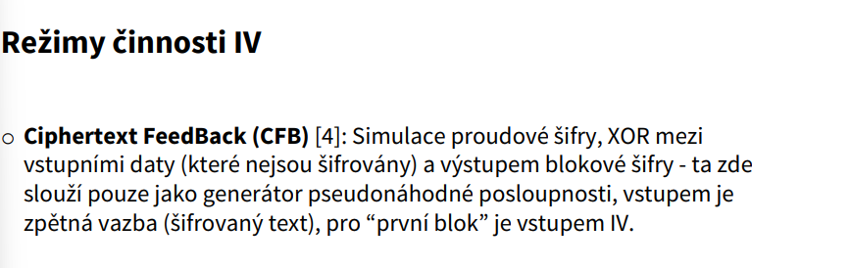

** ispirace AUTOKLÁV…

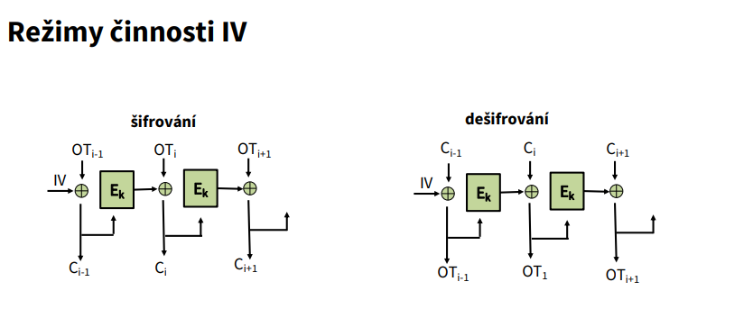

REŽIM ČINNOSTI ZABRAŇUJE diferencialni KRYPTO ANALÝZE PROLOMIT ŠIFRU….

**TEST!!:**

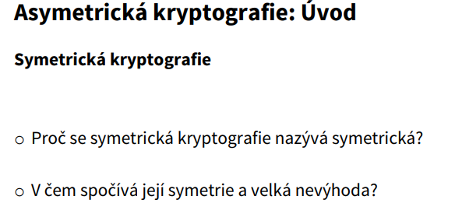

Symetrie – otevřený text – klíč – zašifruji a zpětně je to to samé… použiju akorát inverzní funkci pro dešifraci. Je to RYCHLÉ… ale není to moc bezpečné. Sdílení toho klíče je největší slabina…

# ASYMETRICKÉ ŠIFROVÁNÍ

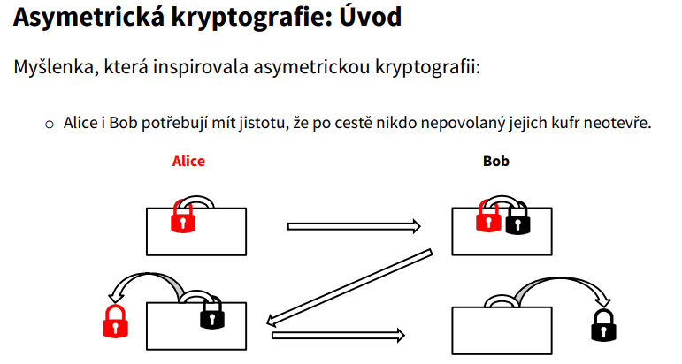ČÁSTEČNĚ postkvantová kryptografie… 256 bit klíč jen tak neprolomíš…

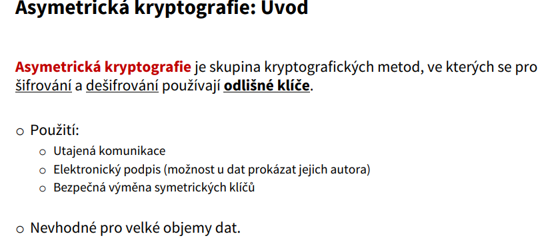

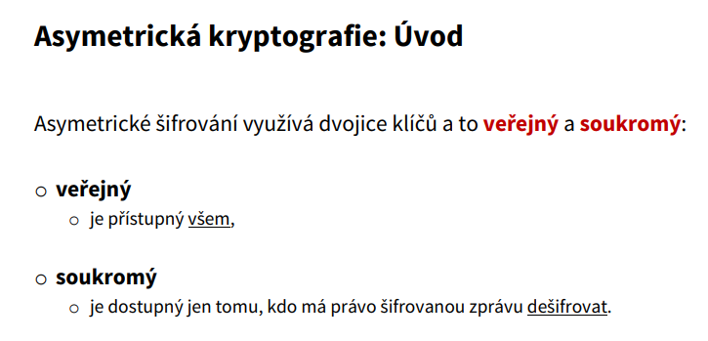

Klíče obsahují naprosto odlišné informace. Mohou být i jinak dlouhé….

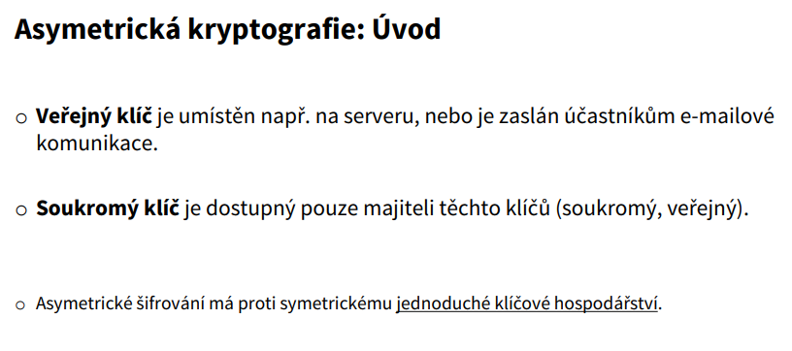

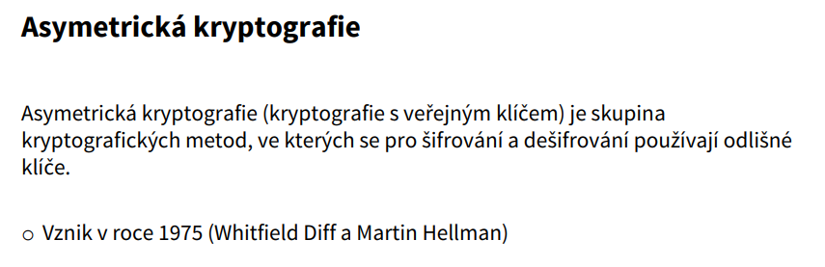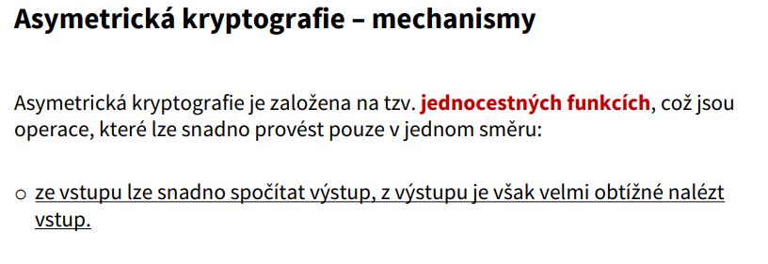

**JEDNOCESTNÉ FUNKCE:**

Něco lze provést jednoduchým způsobem, nejsem ale schopen udělat inverzní - zpáteční postup. Respektive jsem, ale trvalo by mě to neskutečně dlouho. Proto je asymetrická krypto hodně ohrožena kvantovými PC.

Na čem stojí asymetrická krypto? **Na jednocestných funkcí, to nejjednodušší funkce je násobení….** Zákadní věta aritmetiky, všechny čísla jsou bud prvočíslem a nebo součinem prvočíslem… Snažíme se rozložit velké číslo na prvočíslo – faktorizace. Je to moc složité, používá se na to diskrétní číselné pole.

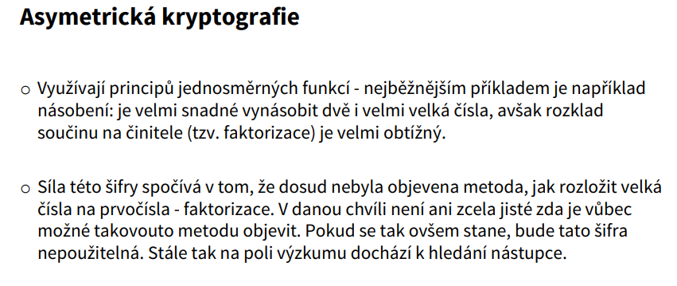

**Provázanost mezi klíči stojí právě na těch one way funkcích!**

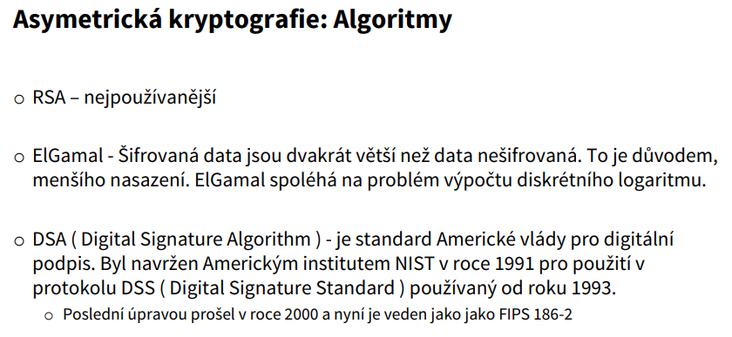Pro krátké informace je to dostačující, pro velké objem dat to ale není. Nejvíc se hodí pro šifrování kreditek atp., podpis, email, klíč atp.,

Asymetrické šifrování má oproti symetrickému jednoduché klíčové hospodářství, potřebuju totiž jeden klíčkový pár a je mi úplně jedno, jestli ten public použije deset tisíc uživatelů nebo ne. Privátní má jen JEDEN člověk.

**U ŠIFROVÁNÍ – veřejný je dostupný všem, privátní je dostupný jen pro toho, kdo má právo tu zprávu rozšifrovat.**

**U PODPISU – je to přesně naopak. Privátním se šifruje a veřejným se rozšiřovává!!!**

KR07 30:00

**JEDNOCESTNÉ FUNKCE**

PÍSEMKA – ( je to správne?? NE!!!) Když mám hash nějakého DVD tak si z toho to DVD poskládám zpátky.

**Neplést si JEDNOCESTNÝ DEŠIFROVACÍ PROTOKOL hash s jednocestnou asymetrickou funkcí. BACHA NA TO!**

ONE WAY FUNKCE – které jsou pro asymetrické šifrování jsou to funkce, které je snadné spočítat a všeobecně se věří, že je těžké je invertovat bez dodatečného vodítka navíc, nějakého linku.

**UVEDTE PŘÍKLADY JEDNOCESTNÝCH FUNKCÍ - PÍSEMKA!!!**

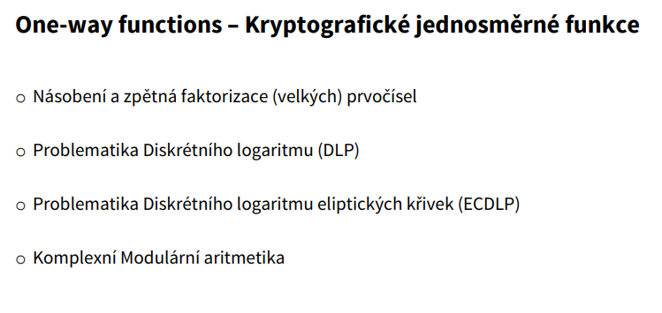

KR 07 35:00

**Problematika diskrétního logaritmu** – y = log x při základu B * MODULO n.  
PÍSEMKA – napište vzorec diskrétního logaritmu… asi to i namalovat… :D Já nevím, který bod to je a která kombinace bodu to je, když z krásné spojité funkce udělám modulo…

**Problematika Diskrétního logaritmu eliptických křívek**   
Eliptická křivka je speciální křivka s rovnicí a ty rovnice jsou podobné parabole… viz samostatná látka o tom…

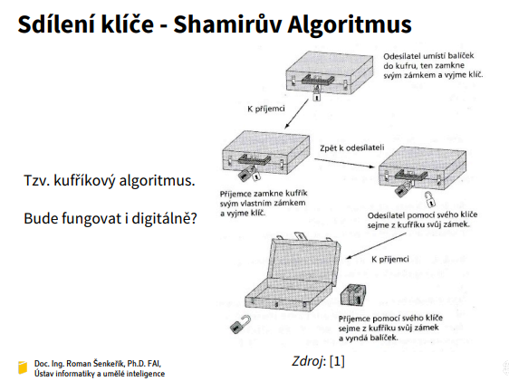**Komplexní Modulární aritmetika**  
A % B % C % D = 1…Kolik je ABCD? Kdo to spocita…. No nikdo, co  
  
  
47:36  
OTAZKA: bude to fungovat i digitalne? NE!! a proc?

Alice to posle bobovi zasifrovane. Bob to obalí svým šifrováním a pošle to zpět alici. Alice by teď měla rozšifrovat tu svoji (vnitřní teď už) šifru, jenže to nepůjde… Museli by být použité tzv., komutativní funkce, což znamená: nezáleží na pořadí a x b je to stejné jako b x a… Prostě na kufru to byo možné, ale digitálně to zkrátka takhle nejde.

Proto se muselo přejít k jiné myšlence….

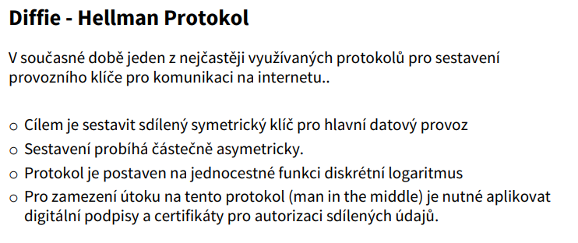ZKOUŠKA**: Diffie Helman protokol neslouží k ZAŠIFROVÁNÍ INFORMACE!!**

Slouží k sestavení šifrovacího kanálu , který vede ke sdílení symetrického sdíleného klíče pro datový provoz.

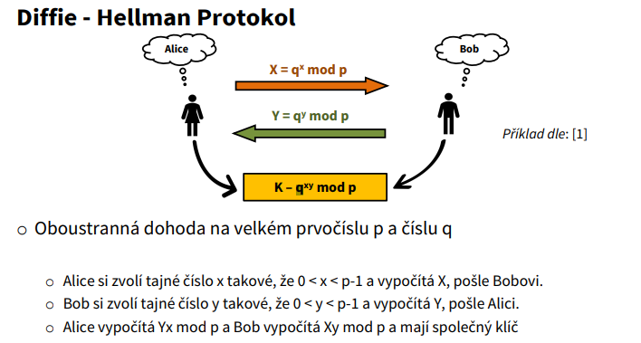

Abychom zamezili útok na tento protokol, je třeba zajistit certifikáty.

Je tam oboustranná dohoda na velkém prvočíslu p a q. Dojde tam k nasdílení údajů… Proč je to aymetricky? Protože ted si kazda strana vymyslí vlastní číslo… (malé x a y) – to už se nesdílí ale!!! Použijí je k výpočtu velkého X a Y. Ty výpočty (X a Y) si pak POŠLOU a potom…

**Klasický útok na protokoly je tzv., men in the middle. Někdo si stoupne doprostřed a překryptovává… **Zabránit se tomu dá tak, že ten výpočet podepíšeme – to velké Y a X.**

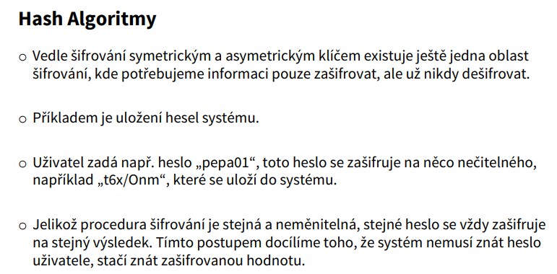jednosměrný šifrovací algoritmus, nikdy z nej už nedostaneme to, co tam vlastně bylo…

Je úplně jedno, jaká je délka souboru. Neplést si to s tou jednocestnou funkcí pro asymetrickou kryptografii.

Známeli hodnotu hashe a máme rovněž původní dokument ze kterého byl spočítán, tak více méně mělo by být obtížné vytvořit dokument se stejnou hodnotou…

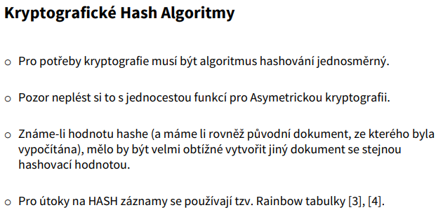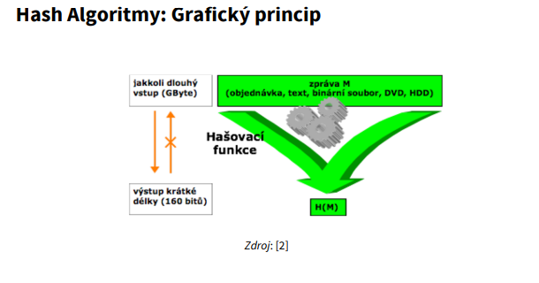

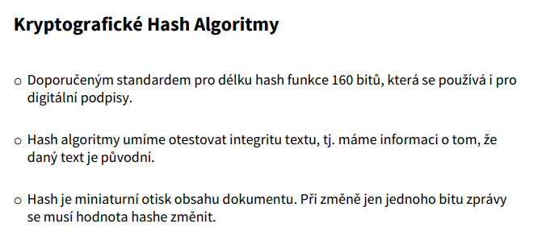

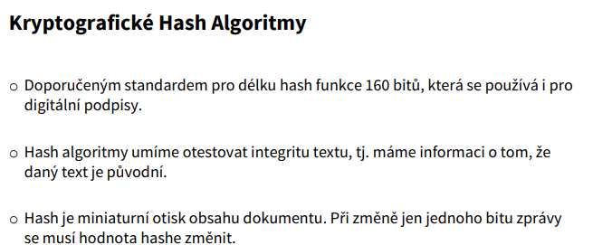

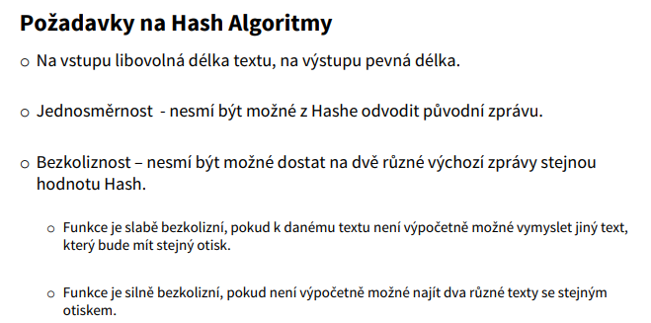

**ZKOUŠKA - UMĚT NAMALOVAT!!!!**

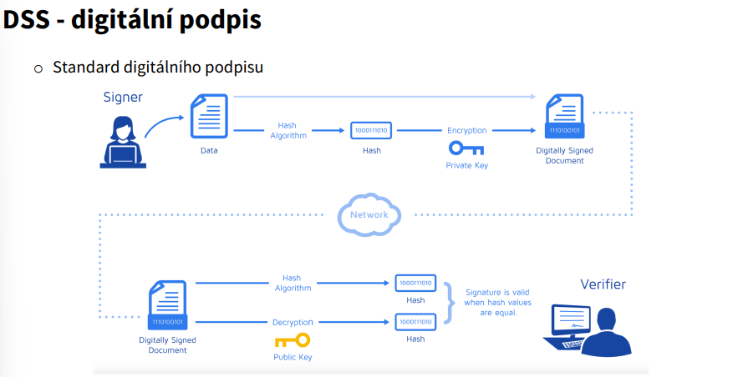

Mam dokument a chci ho podepsat digitálně. Vezmu ho a spočítám mu hash, otisk zašfruju svým privátním klíčem, protože já jsem ten, co to ověřuje. Dokument se NEŠIFRUJE, ten se normálně pošle…. Na druhé straně si to příjemce rozdělí na podpis a klíč. Spočítá si hash k tomu dokumentu a pak veřejným klíčem dešifruje ten hash a porovná je. Pokud jsou stejné, je vše ok. Proto ten hash byl sifrovany….

# Obsah obrázku text, interiér, snímek obrazovky Popis byl vytvořen automatickyObsah obrázku text Popis byl vytvořen automatickyRSA A DSA

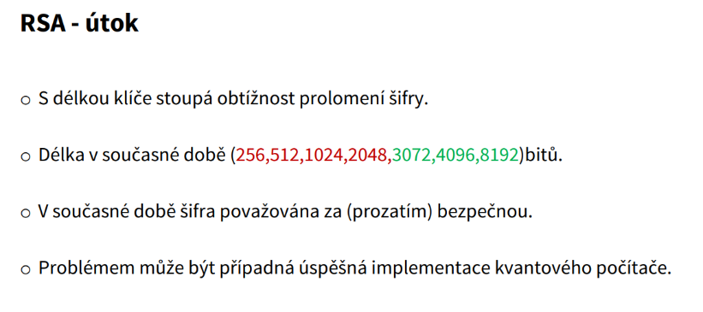

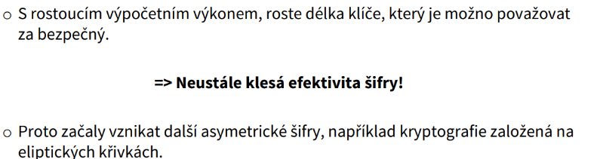

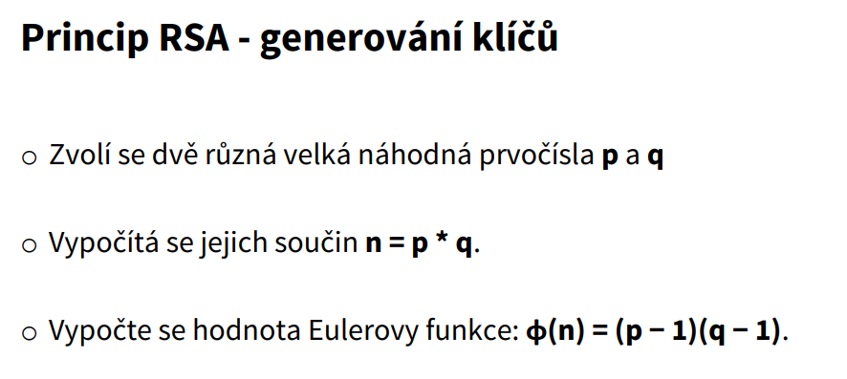Co znamená KONGRUENCE? NA ZKOUŠKU!!!

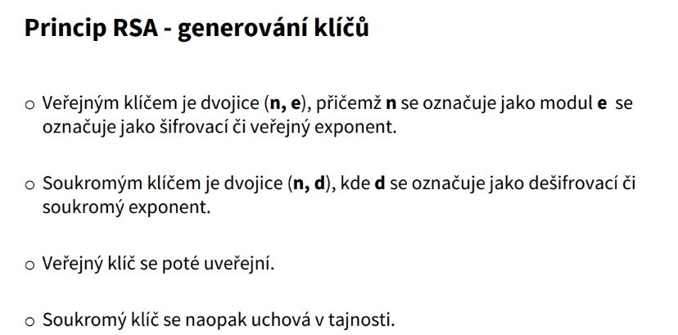

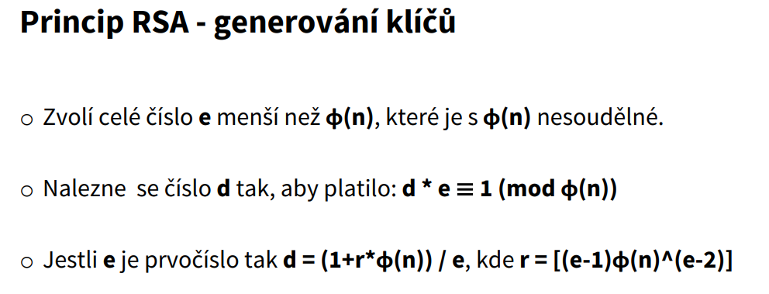

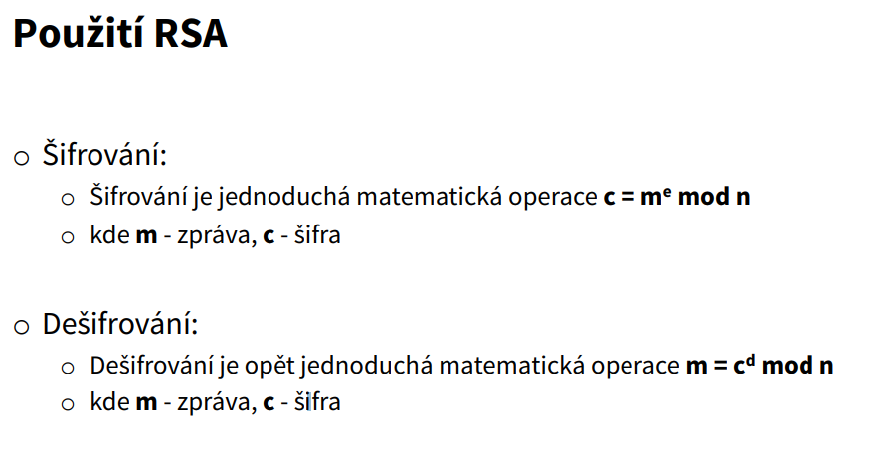

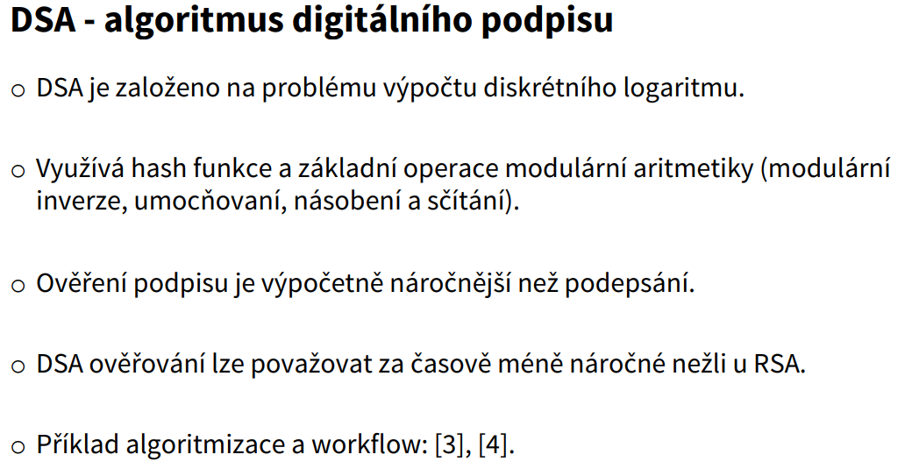

DSA je efektivnější než RSA.

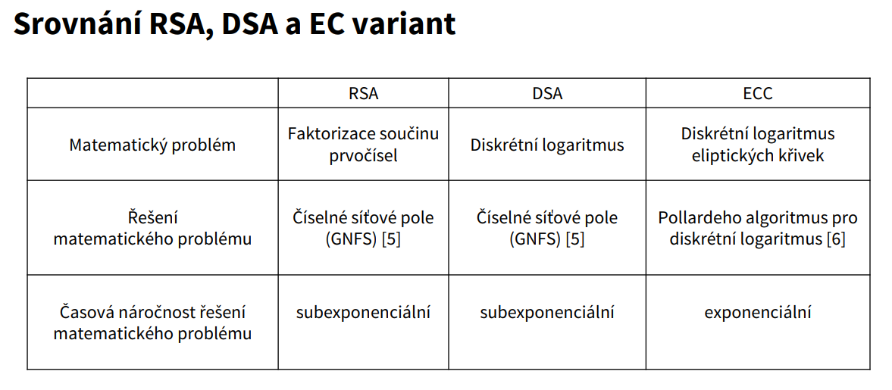

**Generated Field Seed –** specifický algoritmus, který se používá pro hledání kombinací pro faktorizaci součinu. Hledám přibližné nejvyšší součiny… Hledam přibližné nejbližší možné sousedy k hledání kombinací…

Pro lámání diskrétního logaritmu se používá též číselné siťové pole. Pro lámání diskrétého logarismu v rámci ECC už musíme šáhnout po větším kalibru. Pollardeho algoritmus pro diskretni logaritmus…

U ECC nám roste brutální množství klíčů, které musíme projít….

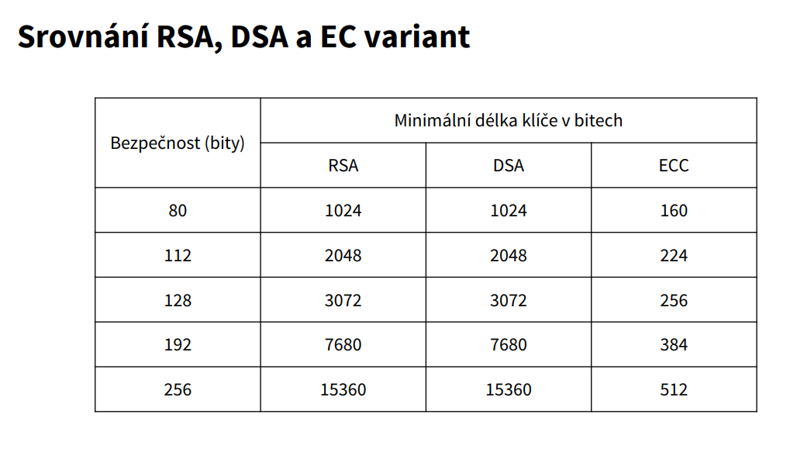

Srovnání probíhá se SYMETRISKÝM KRYPTOVÁNÍM, například s AES. Tzn., abych dosáhl 128 bit. Zabezpečení AES, musím u RSA použít nejméně 3072 délku klíče.

KR 09 ECC

# ELIPTICKÉ KŘIVKY

* 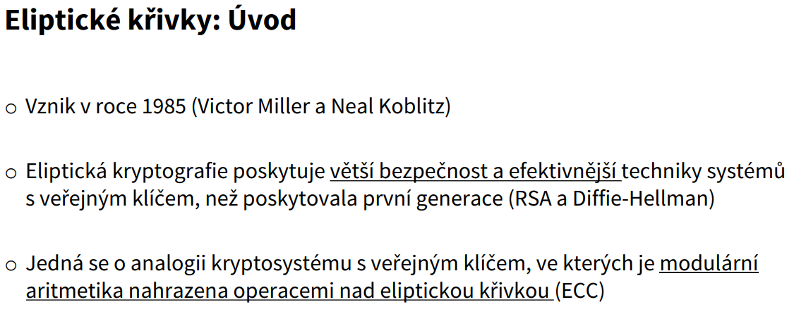V PÍSEMCE budeme kreslit ECC

Vlastne nepotřebujeme řešit modulární aritmetiku.

Jedná se o diskrétní logaritmus eliptických šifer. Jsou navrženy tedy proto, abychom nimi opravdu nahradili ty šifry, které jsou založené na diskrétním logaritmu. Proto můžeme najít na ECC DSA! ECC Diffie Helman … a samozřejmě nikde neuvidíme ECC RSA, protože RSA stojí na faktorizaci, ne na diskrétním logaritmu.

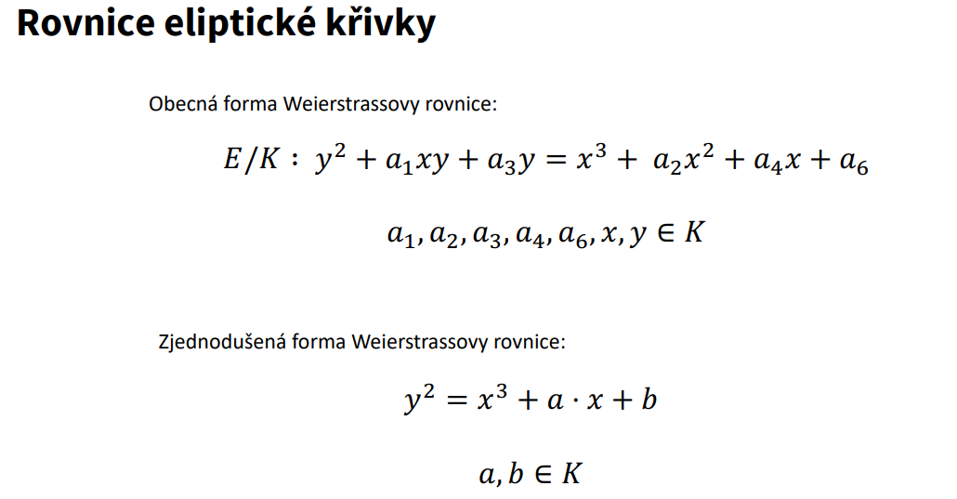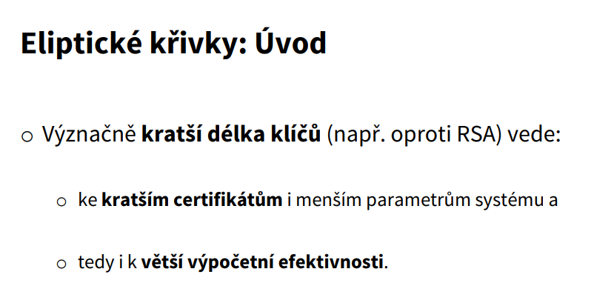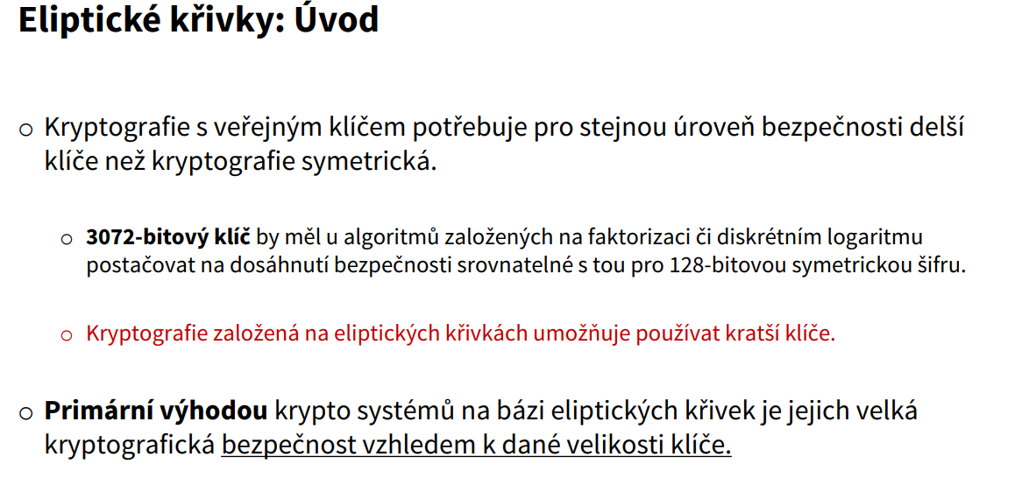

Eliptickou křivku odlišíme od hyperboly, paraboly atp., tím, že je eliptická křivka posunuta do kubického řádu.

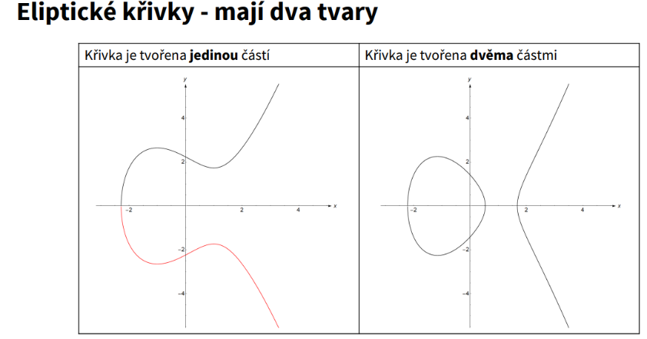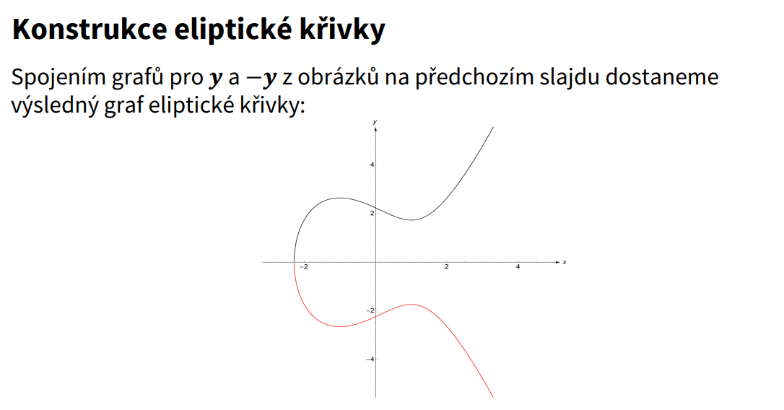

Proč je eliptická křivka rozdělná na dvě části? Protože v té dané oblasti má řešení v oboru komplexních čísel, ne reálných !

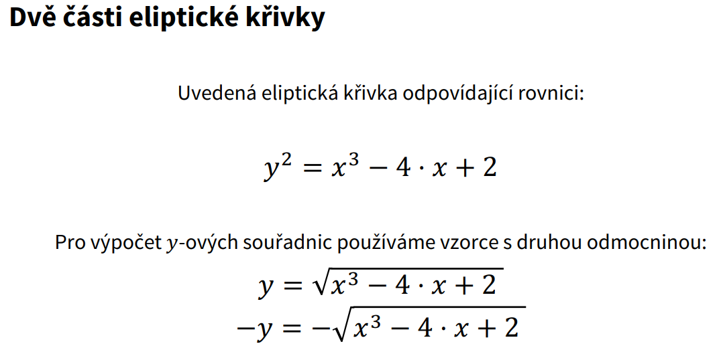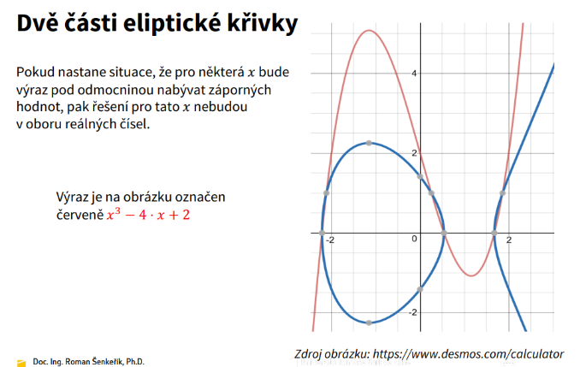

Co v případě, že budeme mít nulový diskriminant?

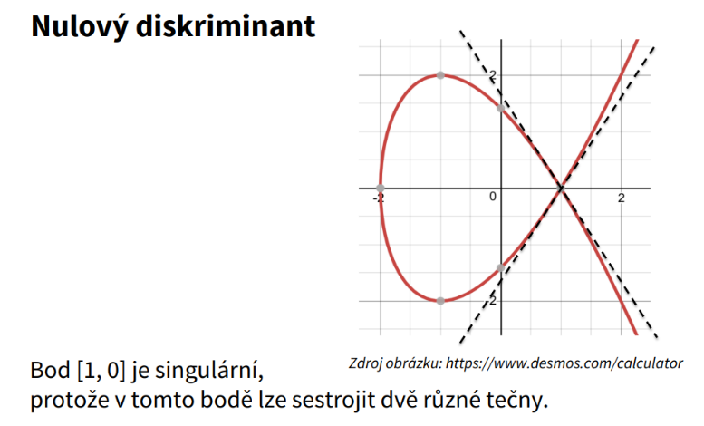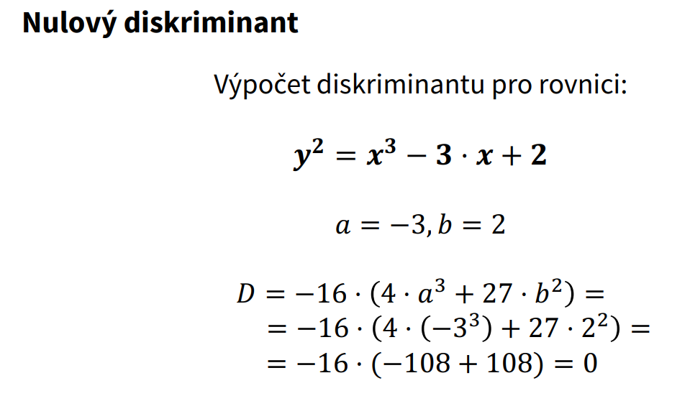

V tom daném bodě při nulovém diskrimintnatu bych musel rozhodnou, kterou tečnu použít…

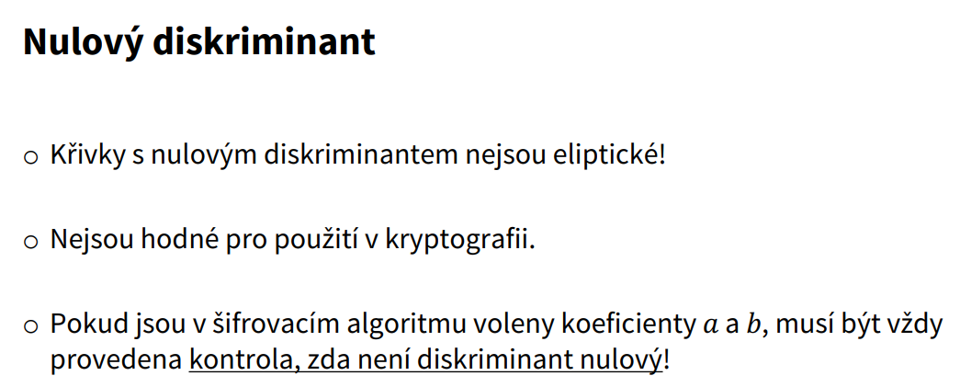

Co jsou to tak zvané operace nad eliptickou křivkou? …

Sčítání dvou různých bodů na eliptické křivce neznamená, že je to samé, jako sčítání na křivce. Sčítáním na křivce nesčítám souřadnice dvou bodů.

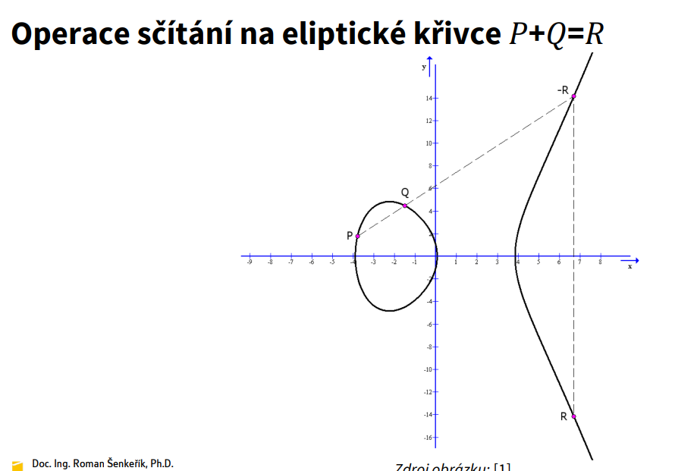

1. Body nesmí být opačné… Tzn., jeden bod pokud leží v té kladné části, tak druhý (q) nesmí ležet pod ní v záporné části na stejné úrovni…
2. Jedná se o geometrickou operaci!
3. **Výsledkem sečtení P a Q je bod R, který se získá tím, že P a Q proložím přímkou. Bod ve kterém tato přímka znovu protne El. Přímku, je pro mě mínus R, tzn., opačný bod, než já hledám ( negace -R )….**

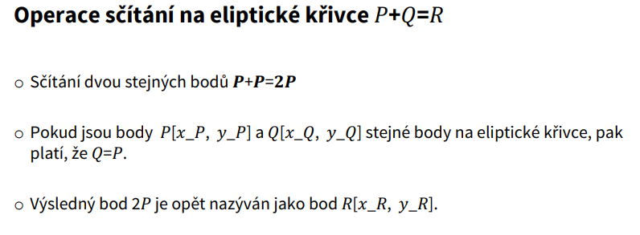

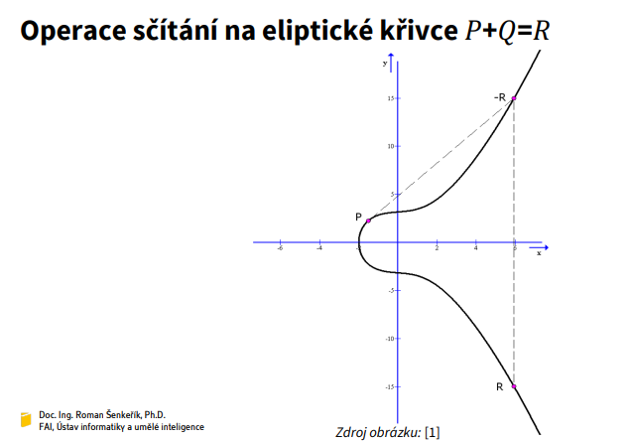**Jeden bod dvakrát řešíme pomocí tečny – proto nesmí být nulový diskriminant.**

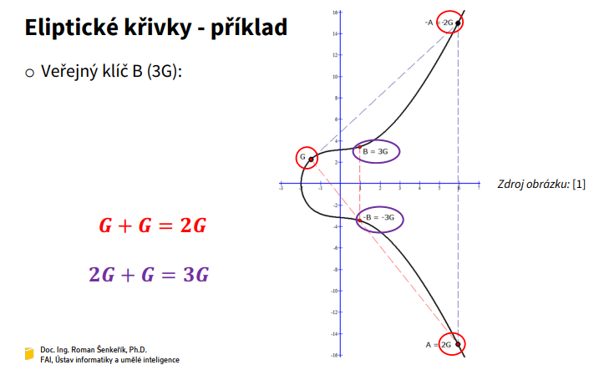

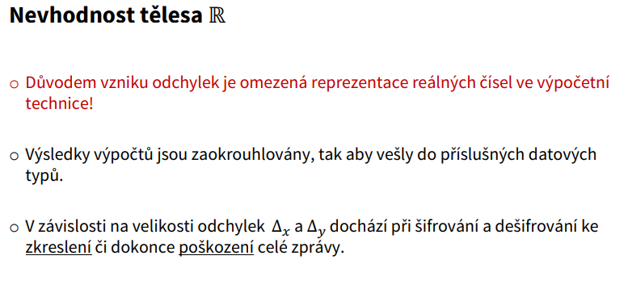

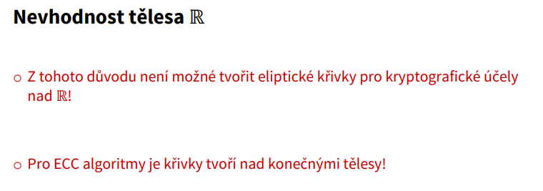

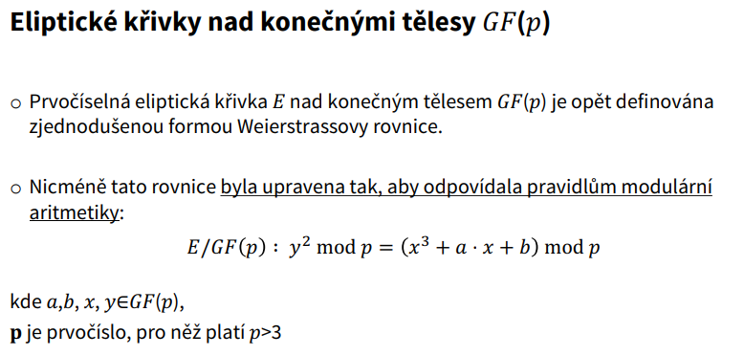

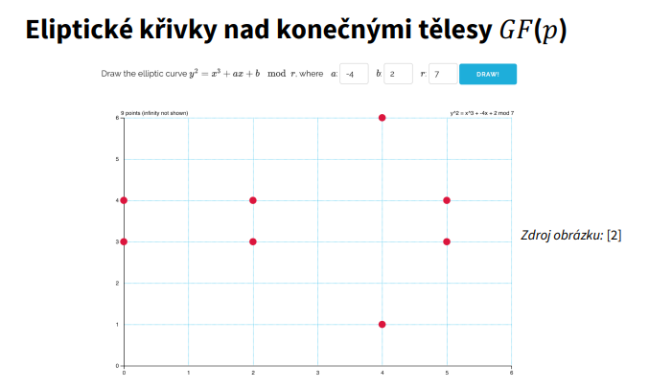

Symbol ≡ se nazývá kongruence a říká, že zbytek po dělení výrazu na levé straně od ≡ číslem M je stejný, jako zbytek po dělení výrazu na pravé straně číslem M.

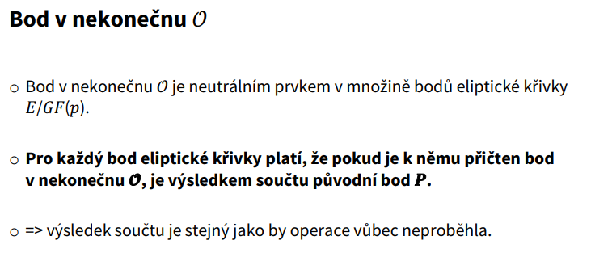

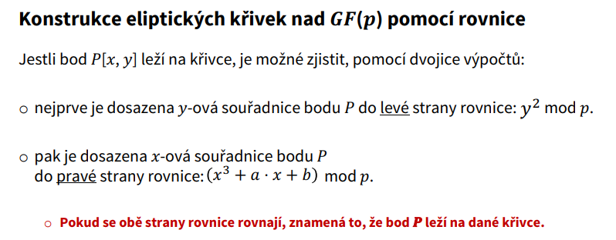

Zkouška –

Sečíst dva body, stejné, různé…

Jaký veřejný klíč by alice předala Bobovi a alice by si zvolila S = 3 – tzn., udělám P + P = 2P a pak ještě + jedno P 😊, tzn., spojím to místo, kam se dostanu od 2P s tím původním P a kde mi to protne křivku, tam je bod a jeho inverze je to co hledám…

# Obsah obrázku text Popis byl vytvořen automatickyKVANTOVÁ KRYPTOGRAFIE

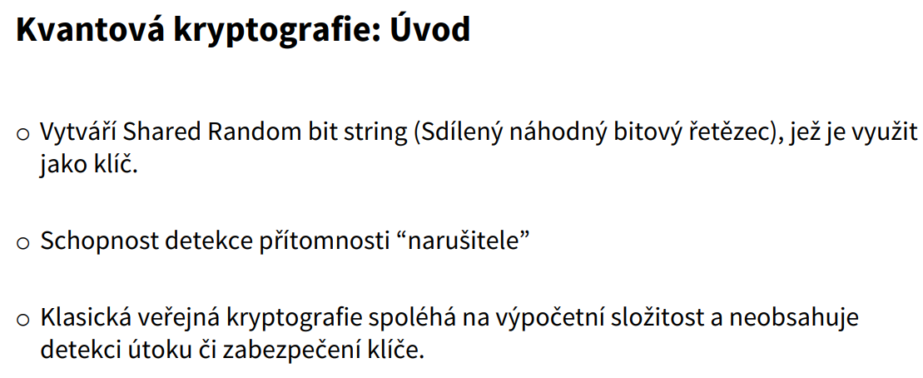

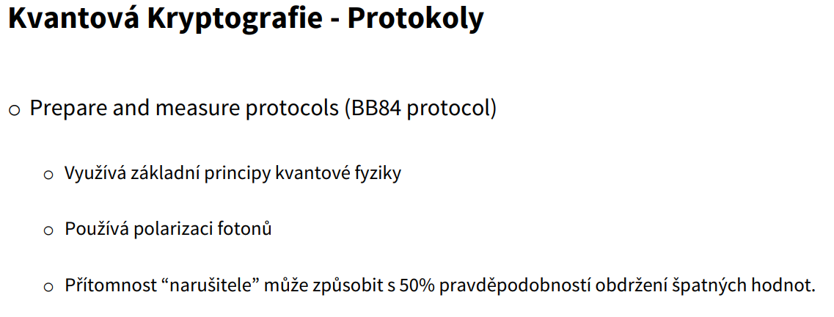

**TA SAMOTNÁ DATA SE NEŠIFRUJÍ KVANTOVĚ!!!!** Zkouška! Pomocí kvantové kryptofragie se distribuuje klíč. Pak se zvolí nějaká symetrická, robustní šifra, díky které se šifrují samotná data…Takže TEORETICKY se jedná o SYMETRICKOU ŠIFRU… Velice podobné jako Diffie Helman… Vytvaří se tedy Shared Random bit string – opravdu náhodný řetězec..

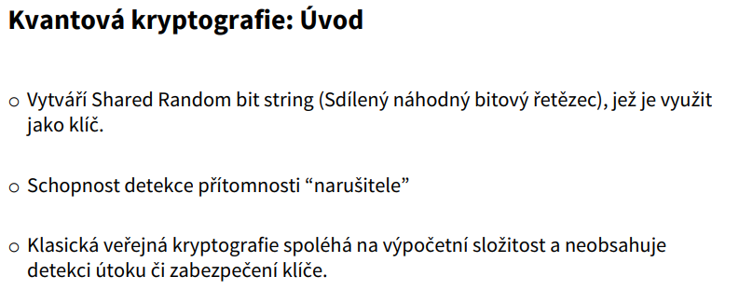

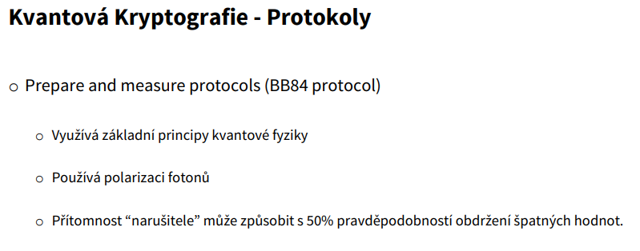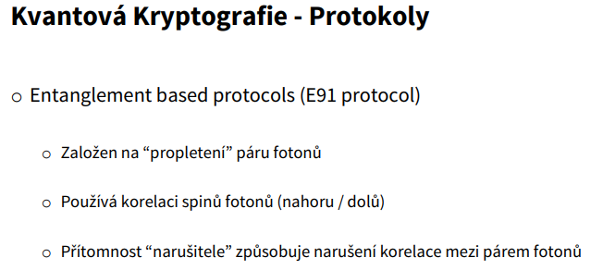

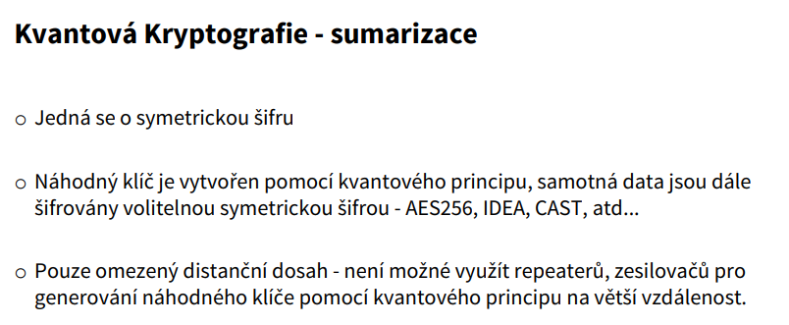

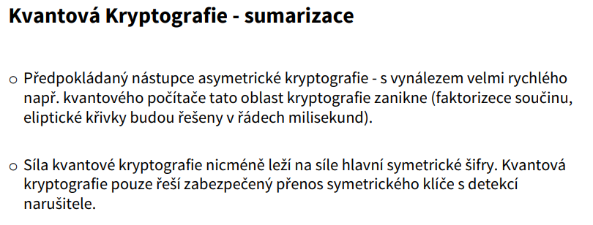

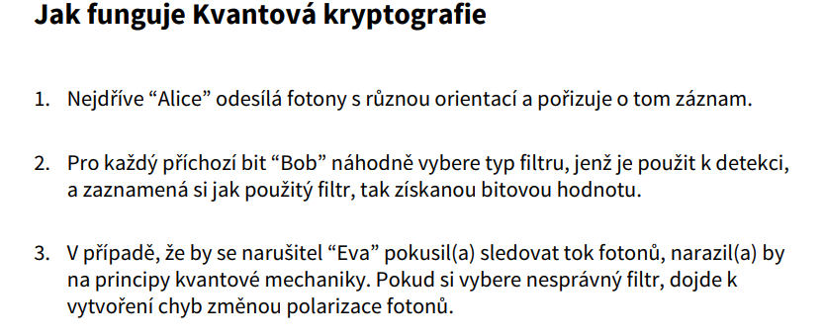

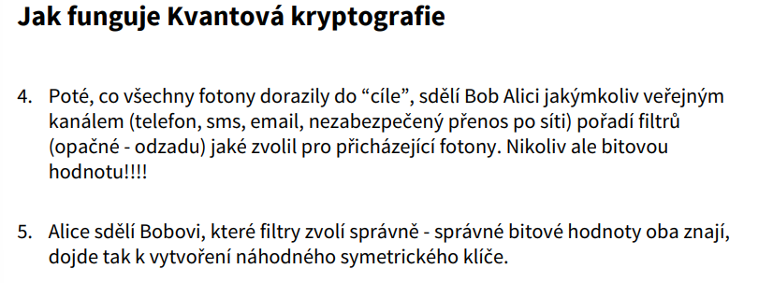

# KRYPTOGRAFIE TEORIE CHAOSU

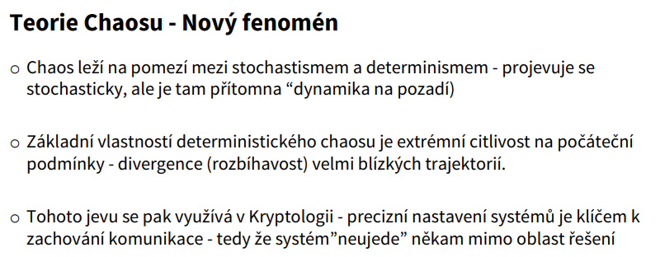

Deterministicky chaos – je jasný, totálně vše má řád

Stochastismus – poprvé jeden výsledek, podruhé další zas jiný výsledek….

Cahos je jasně daný „rovnicí“ a leží MEZI determinismem a stochastismem. Chaos je možné využívat jako generátor náhodných čísel…

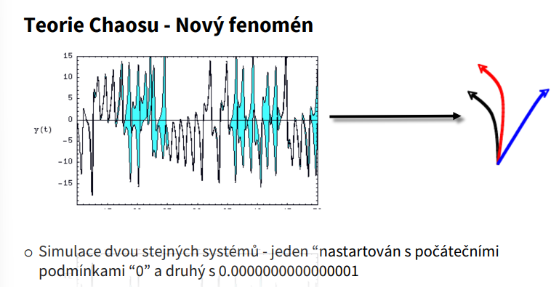

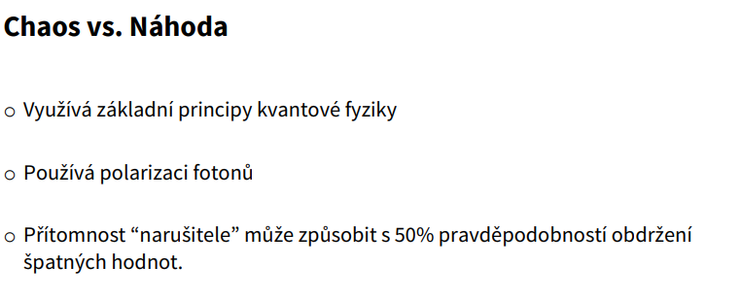

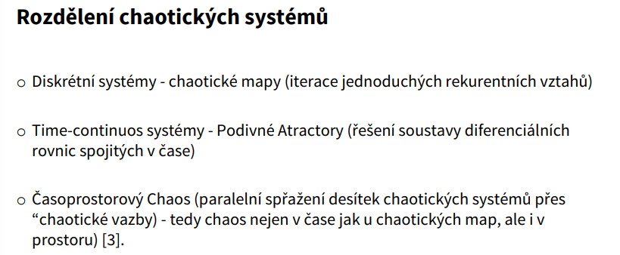

Zkrátka – sebemenší ZMĚNA vstupních dat způsobí obrovskou změnu na výstupu. Viz obr., se vstupem 0 a se vstupem 0.000001…. V důsledku věci dojde k obrovské změně…

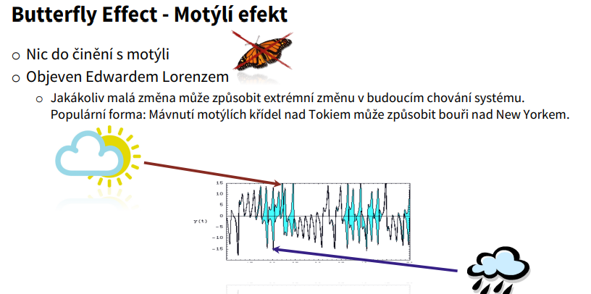

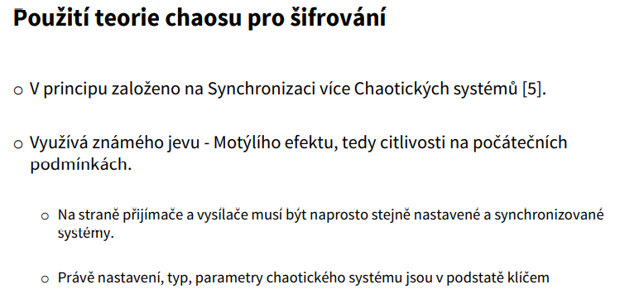

ZKOUŠKA – na čem je založeno použití teorie pro šifrování - V PRINCIPU je to založeno na synchronizaci více chaotických systému. Princip šifrování chaosem je synchronizace více chaotických systémů….

Otázka: Jakého jevu se využívá při šifrování chaosem??? == Využívá se tedy jevu butterfly efekt

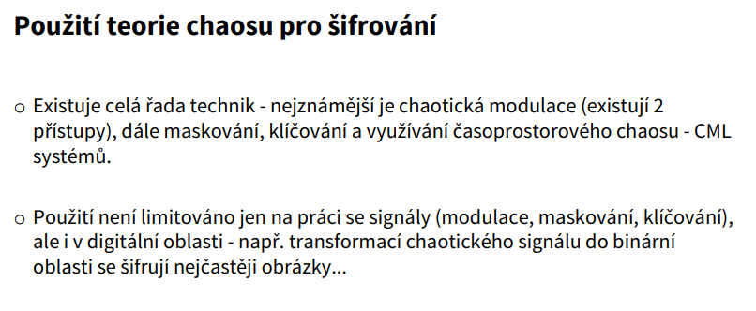Otázka: Jakého principu se využívá při šifrování chaosem?? Synchronizace….

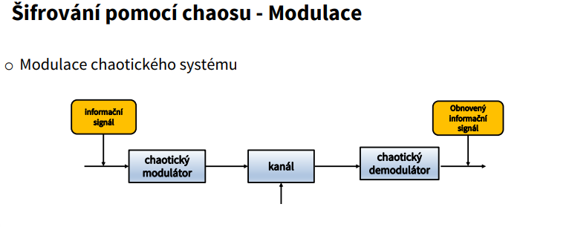

Chaotický modulátor a demodulátor musí být na „stejné“ HW platformě!

Modulace se pro digitál moc nehodí…

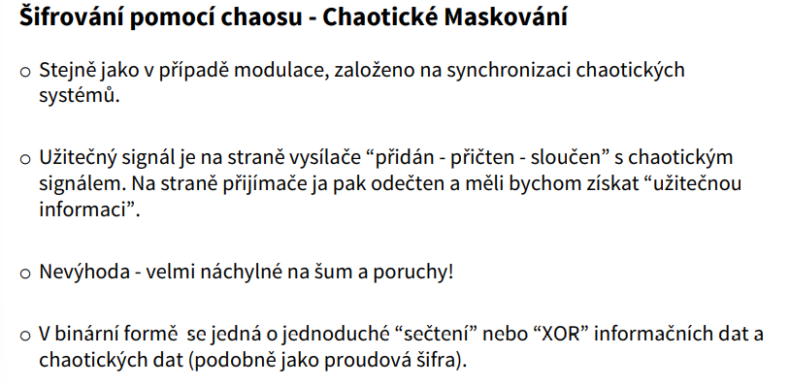Chaotické maskování už se hodí víc pro digitální přenos – obrázek atp….

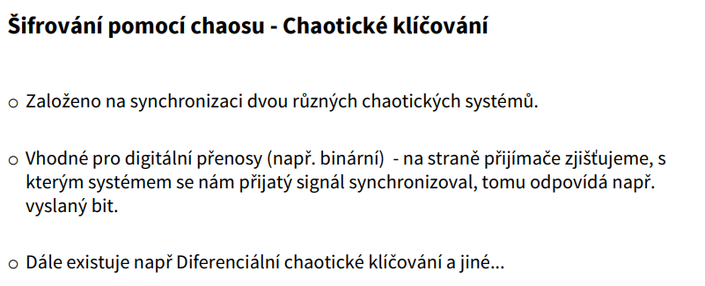Tohle už není moc náchylné na „zaokrouhlení“

**CML – VYLOŽENĚ URČENO PRO DIGITÁL**

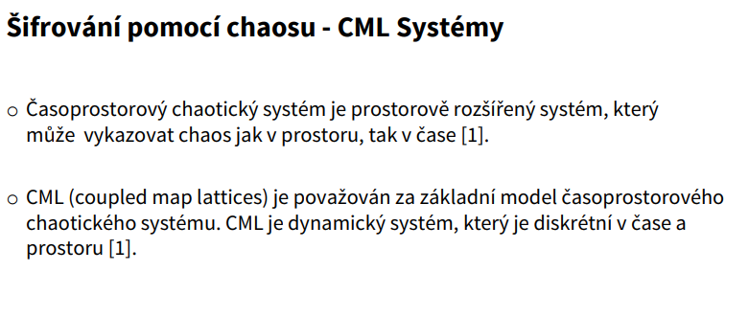

Chaos se nešíří jen v čase, ale prostoru – tzn., propojení rovnic…

**** NENÍ TŘEBA SE KVANTA CHAOS UČIT ****

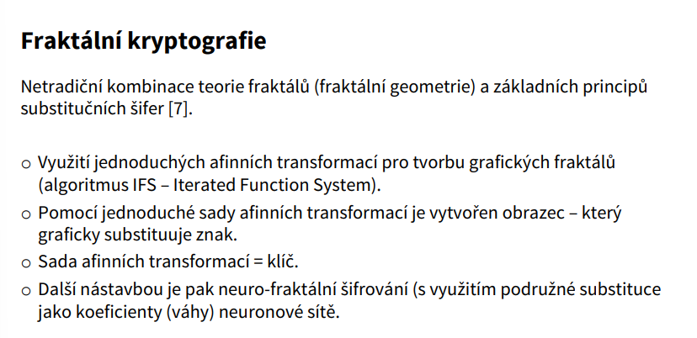

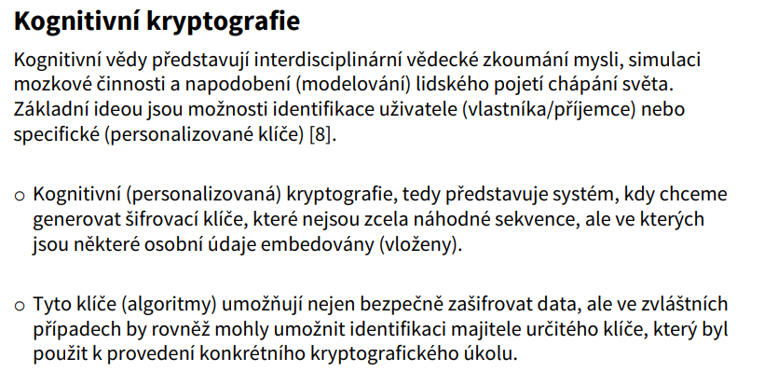

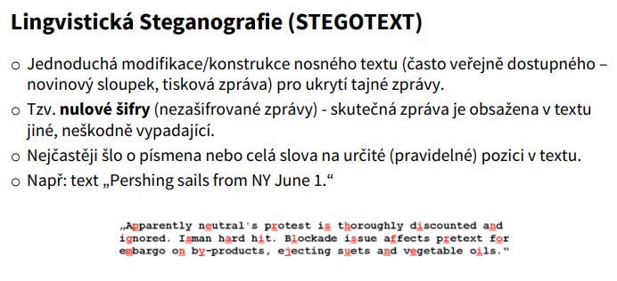

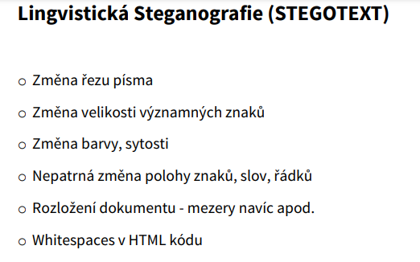

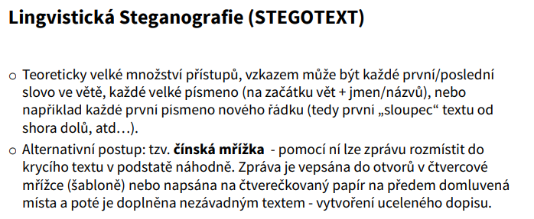\

Zkoužka: Co je to stegotext??

Uveďte způsoby stegano ( změna řezu atp.,)

**DIGITÁLNÍ STEGANOGRAFIE**

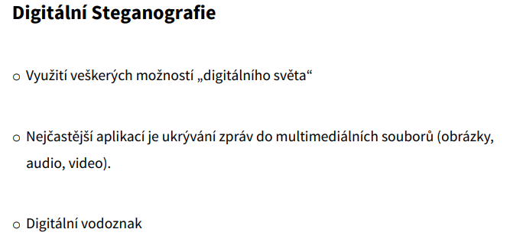

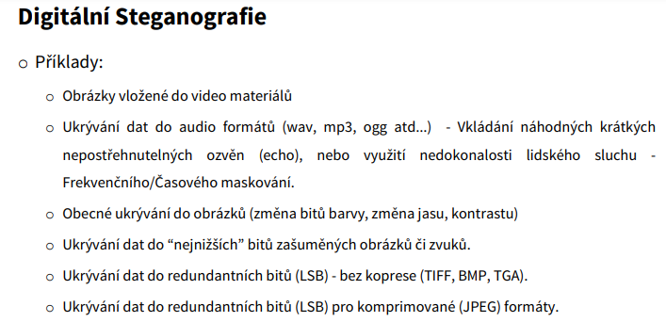

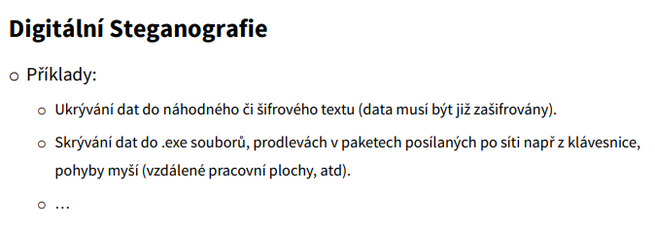

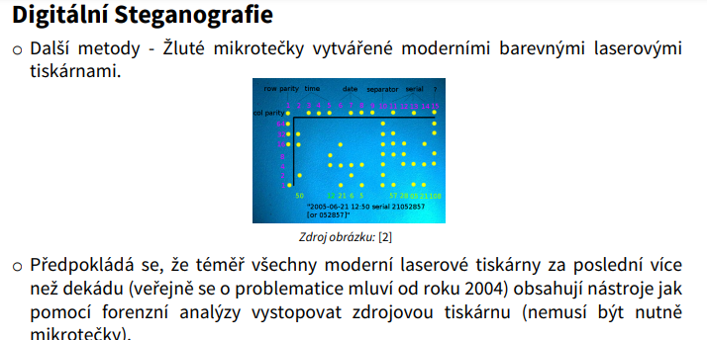S

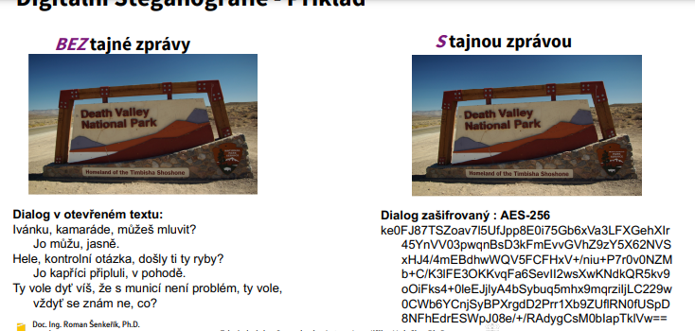

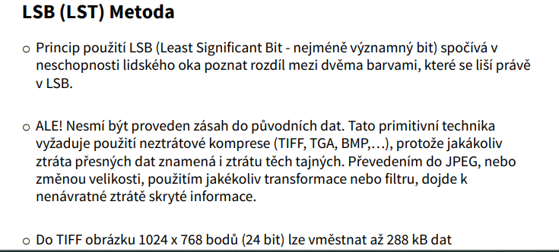

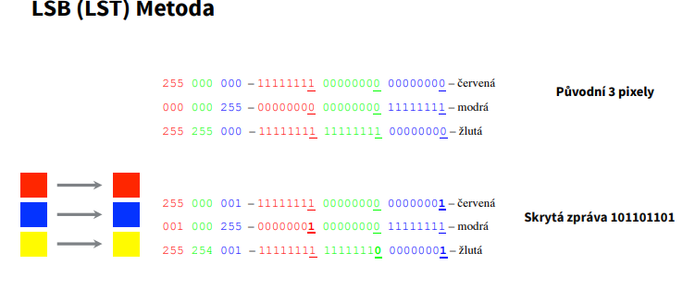

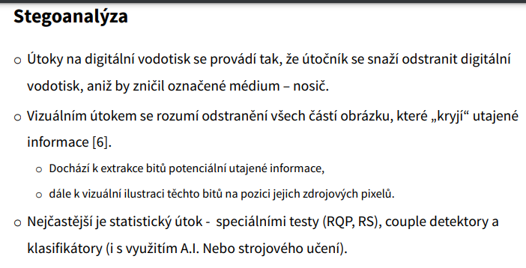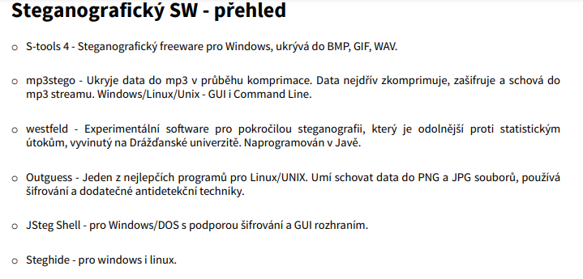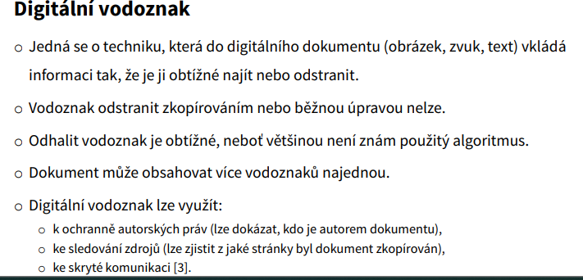

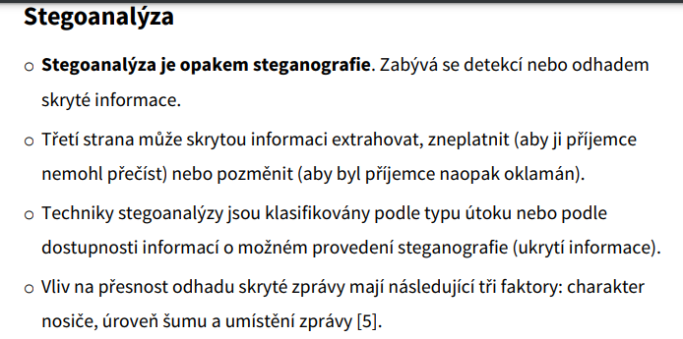

** když mame hodne zasumnenu obrazek, dost blbe se detekuje…

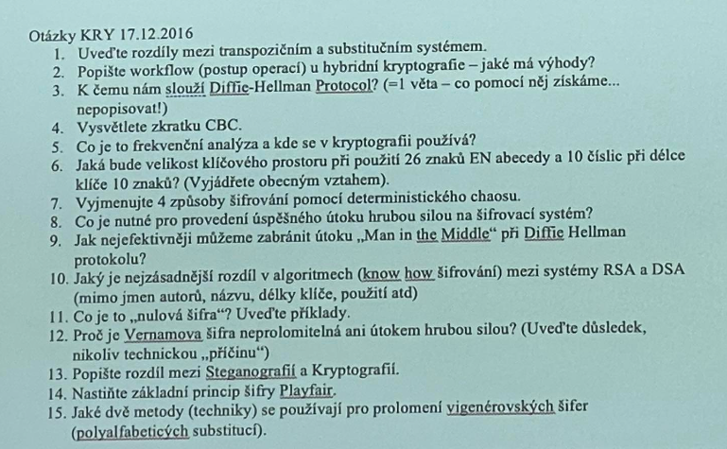

BACHA U TĚCH ODPOVĚDÍ, TY MÁM Z NAHRÁVKY A NEVÍM, JESTLI JSEM JE VŽDY DOBŘE

1. Transpoziční – nemením abecedu, měním pořadí, substituční – měním abecedu, mením pořadí
2. Symetrická je hlavní provoz, asymetrická je pro klíče. Zašifruju data symetricky a k tomu klíč asymetricky.
3. Co pomocí toho získám – sdílený symetrický klíč…
4. Cipher block chaining – rezim cinosti as
5. Zkoumá četnost znaků v daném jazyce a používá se při kryptoanalýze pro dešifrování….
6. 36 znaků….. vzorec n na Ktou….. abeceda na 10tou ( 10 je délka klíče )
7. Klíčování, maskování, CML a modulace
8. Útok hrubou silou je útok se znalostí! Já musím něco vědět!! Je to zkoušení všech možností…. Musím vědět co hledám
9. Když si předávají výpočty, tak se musí HASHOVAT nebo PODEPISOVAT!!!
10. RSA funguje na faktorizaci – zpětná faktorizace a DSA - je diskrétní logaritmus
11. Stegotext je nulová šifra
12. Není možný útok hroubou silou
13. Nemám uplně
14. Měli jsme – to jsme programovali :D
15. Mělo bejt… nebyla přednáška….